Jenkins Lab

Lab 01
ผลลัพธ์การสร้าง jenkins
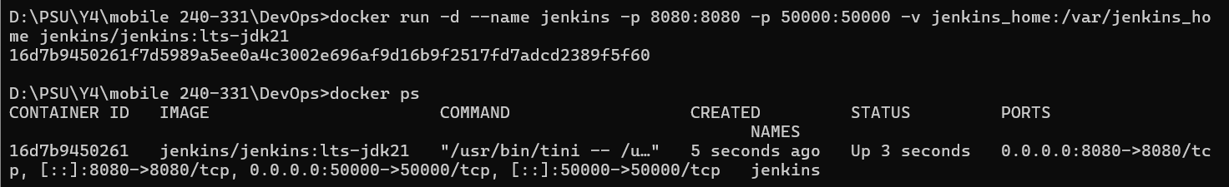
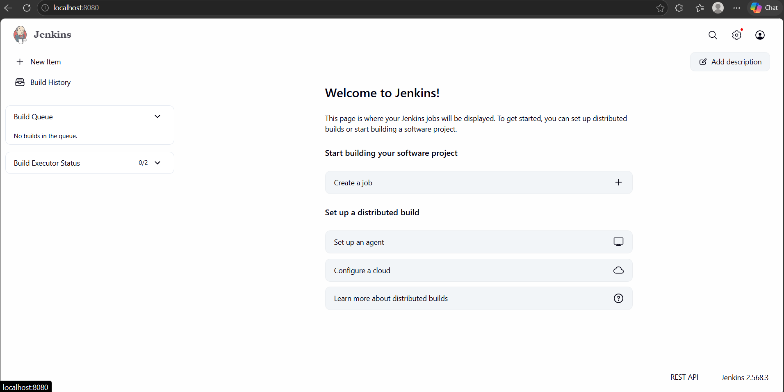

ผลลัพธ์การสร้าง agent
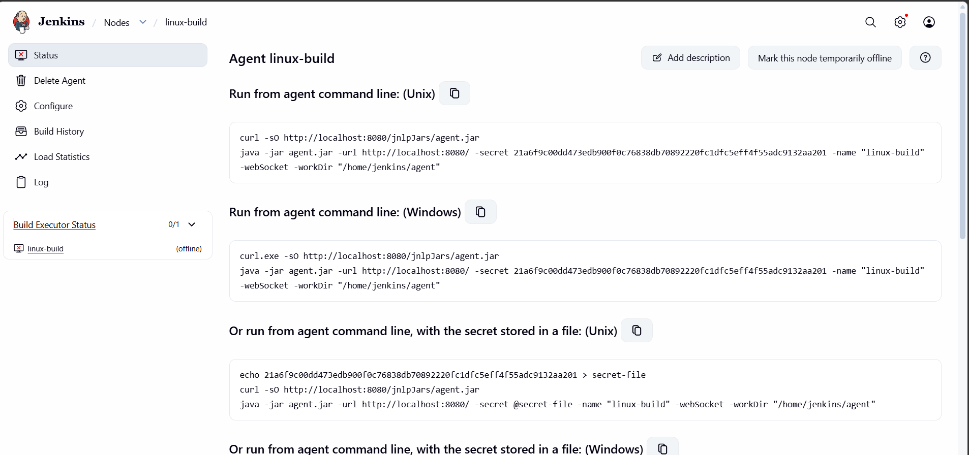
เชื่อมต่อ jenkins agent สำเร็จ
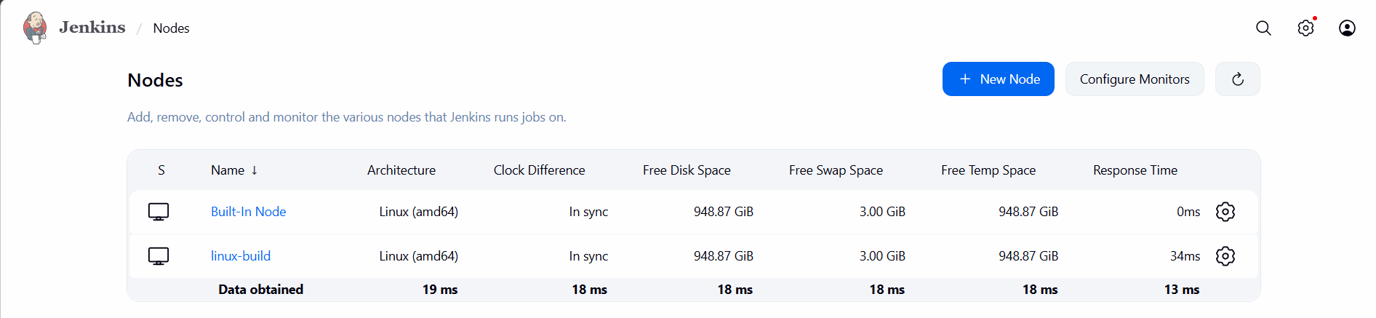
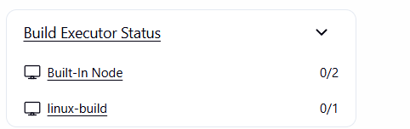

Config project
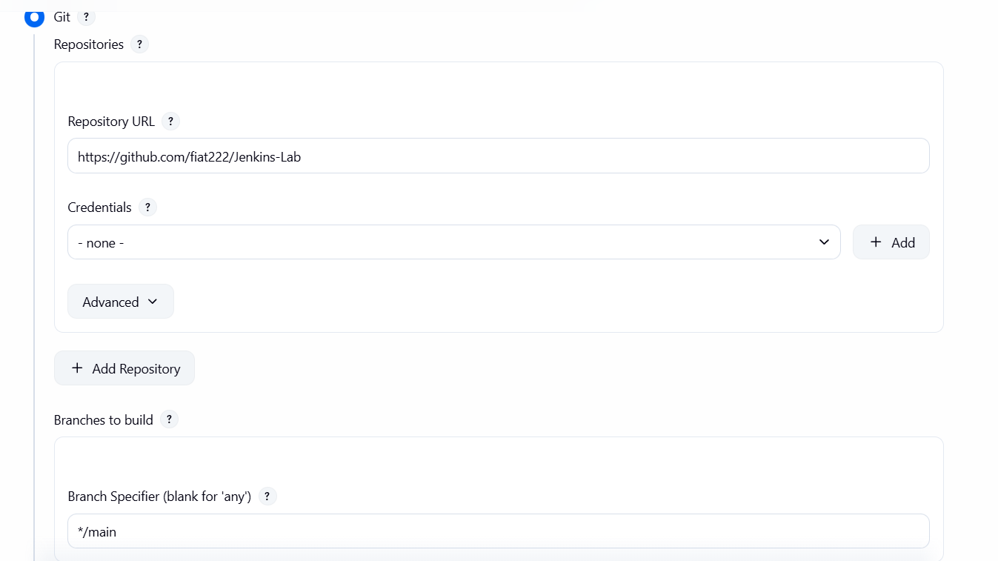
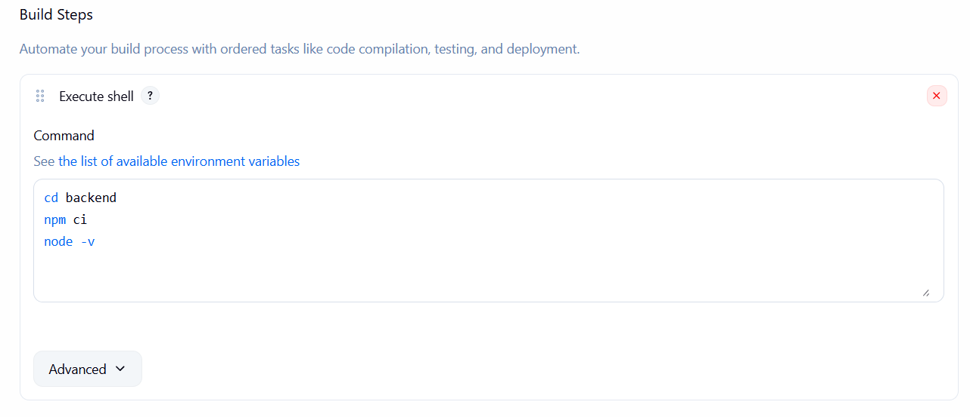

ผลการรัน
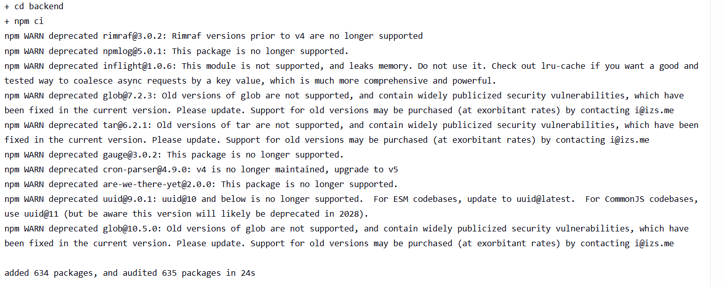
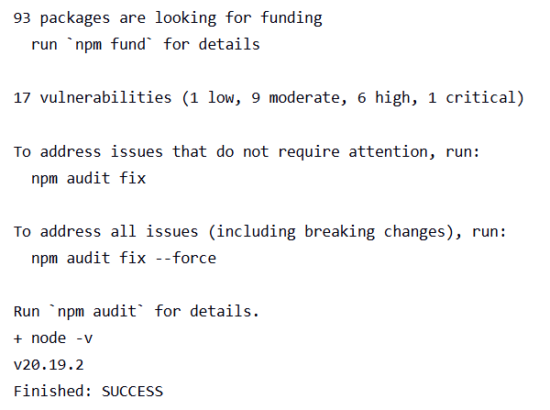
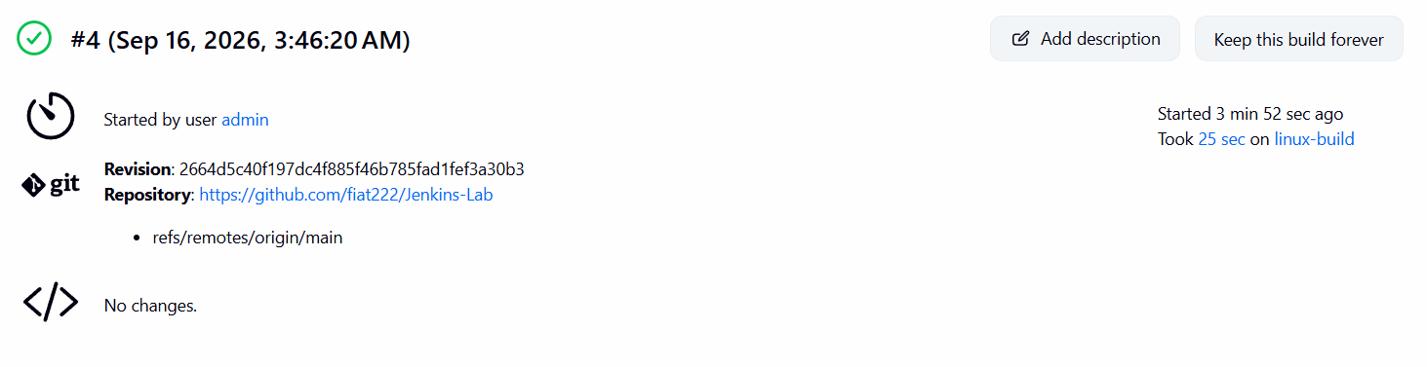

Lab 02
- ติดตั้ง plugin
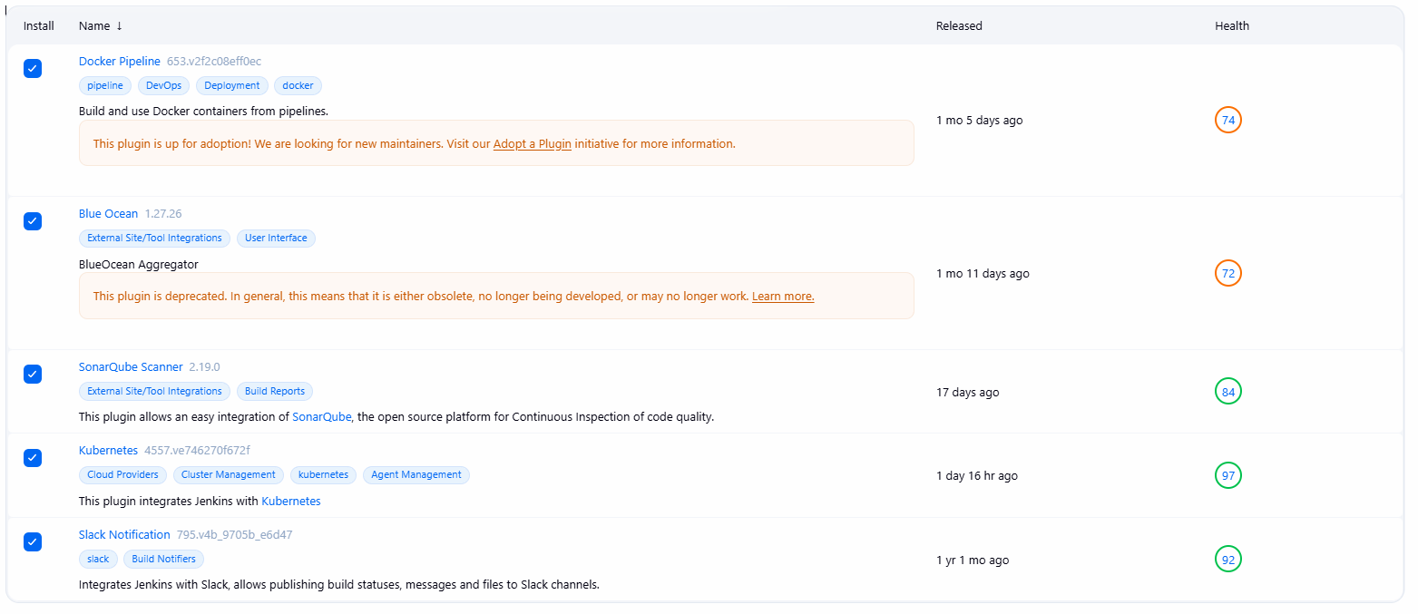
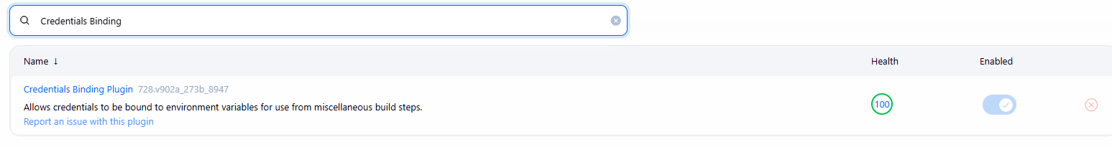
- Auto installation
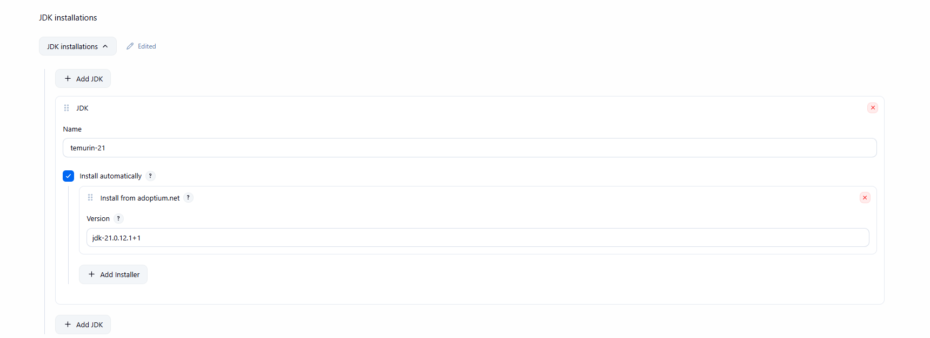
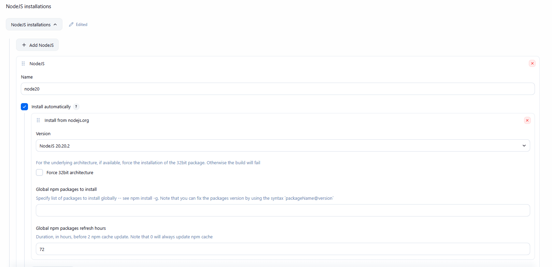
- Role-based Authorization Strategy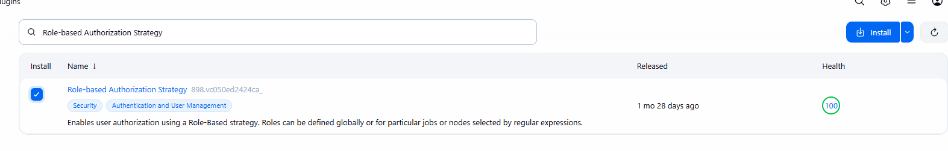
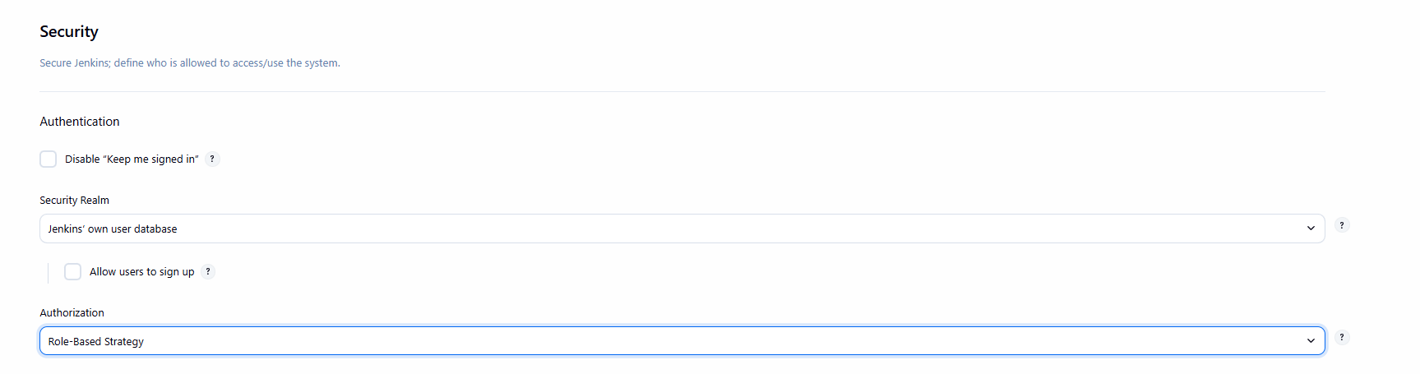
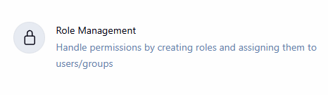
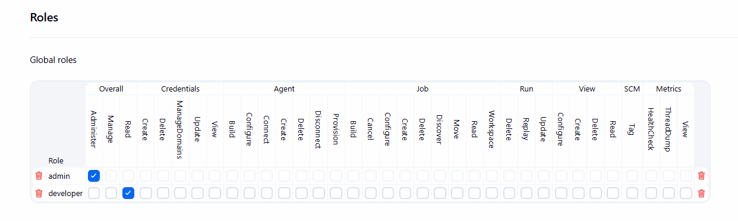
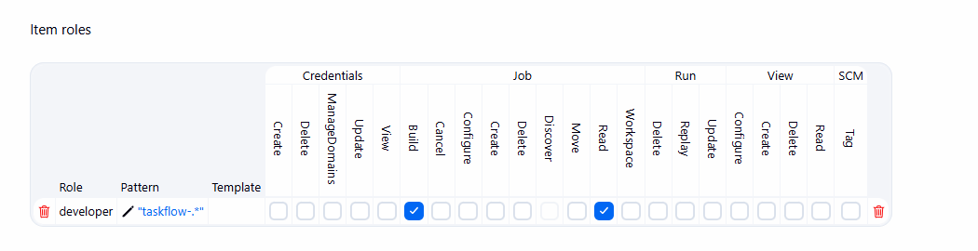
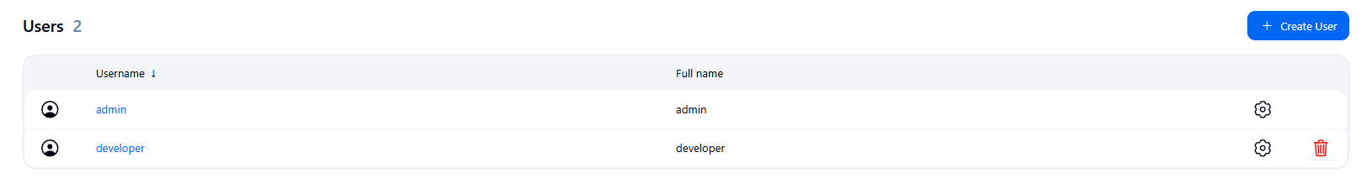
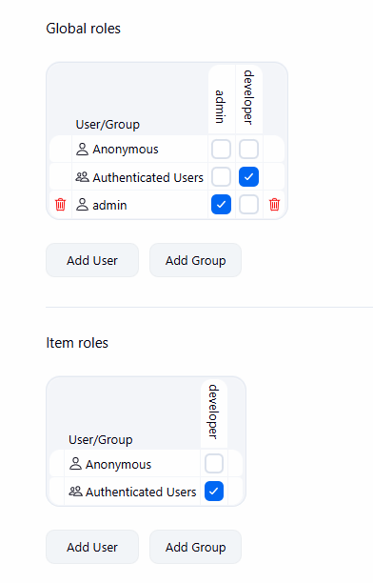

ตัวอย่าง Role developer ที่เพิ่งสร้าง
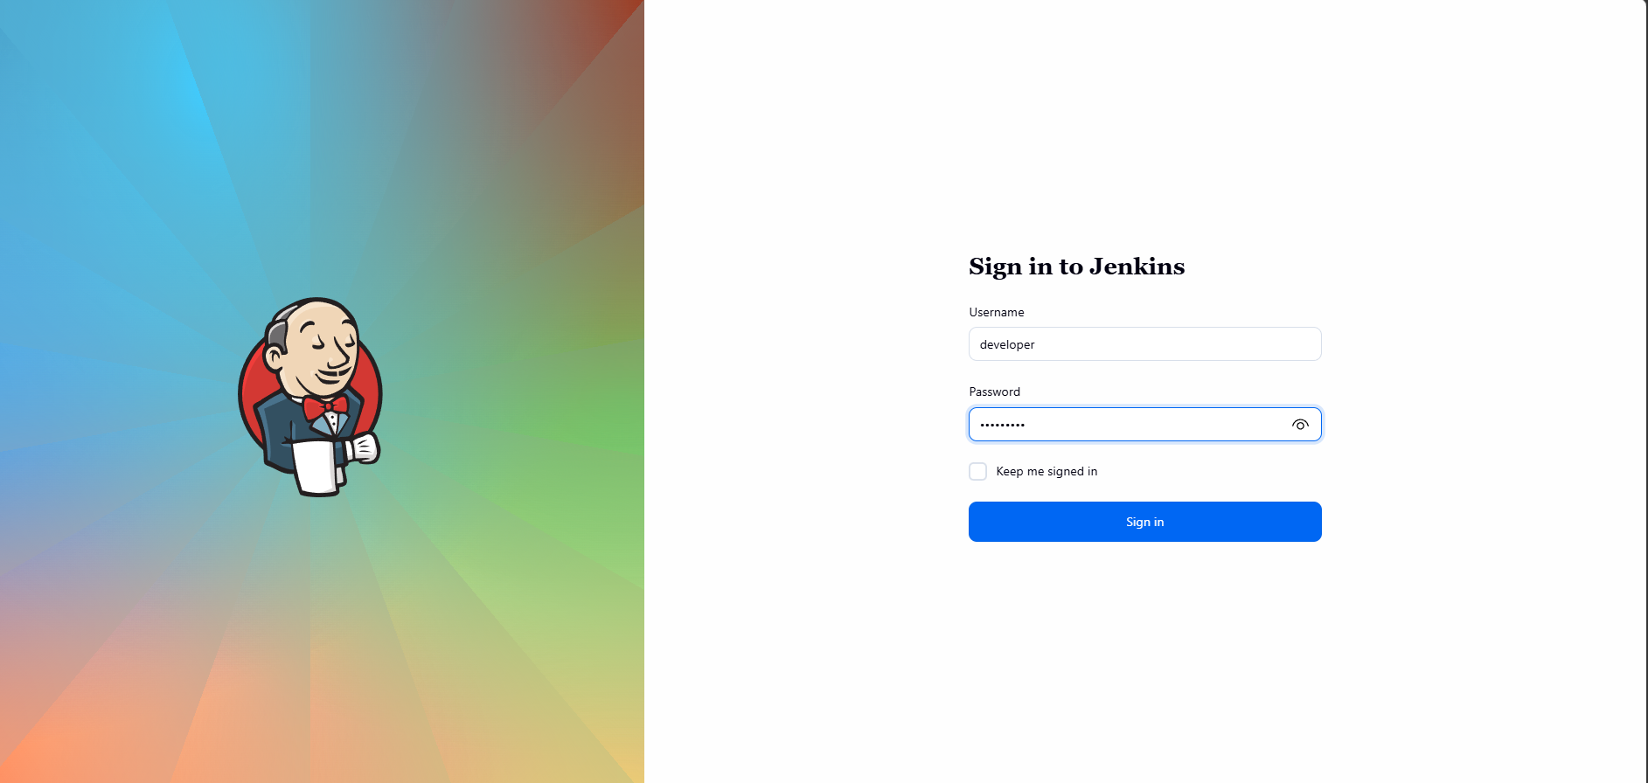
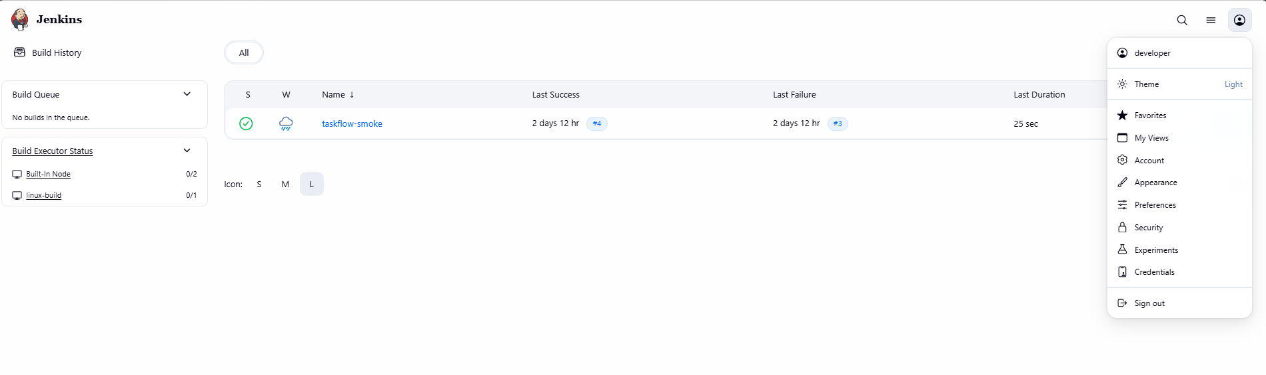

- Create a folder-scoped
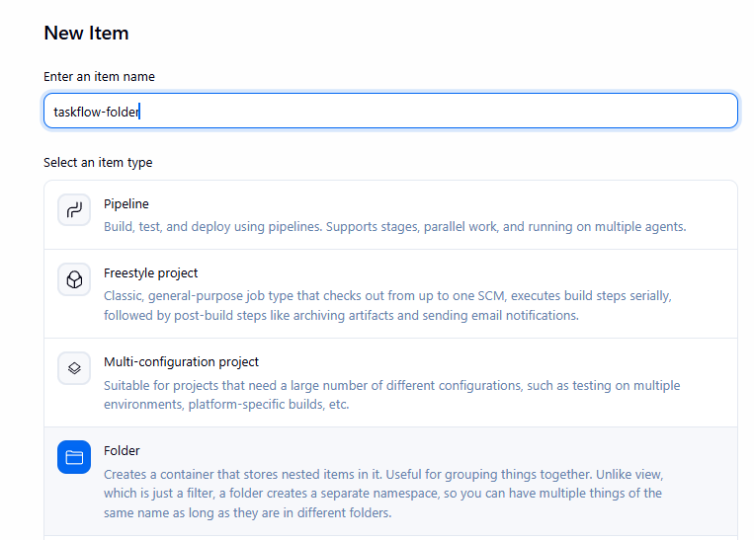
สร้าง secret และนำไปใช้

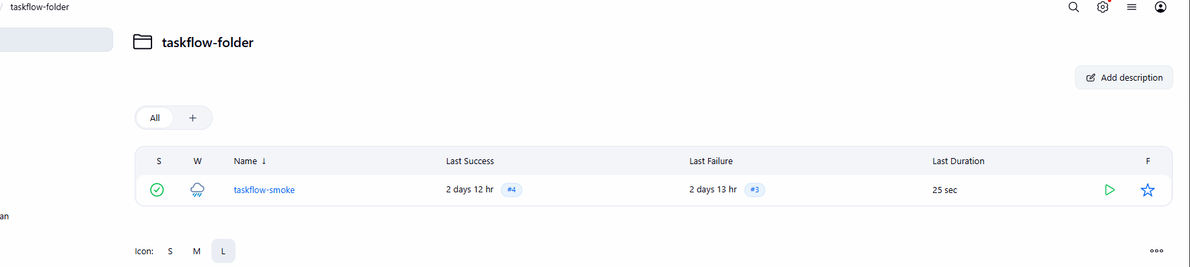
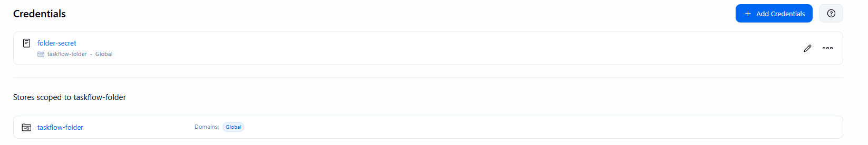
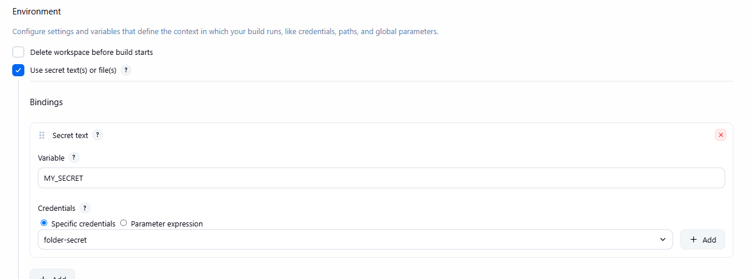
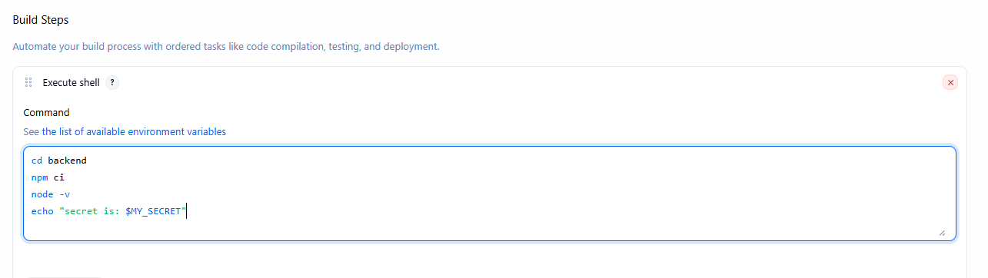
Verify
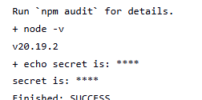
- Blue Ocean
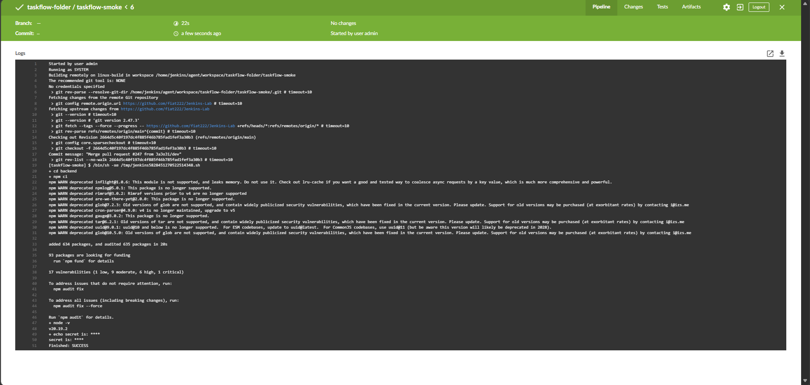
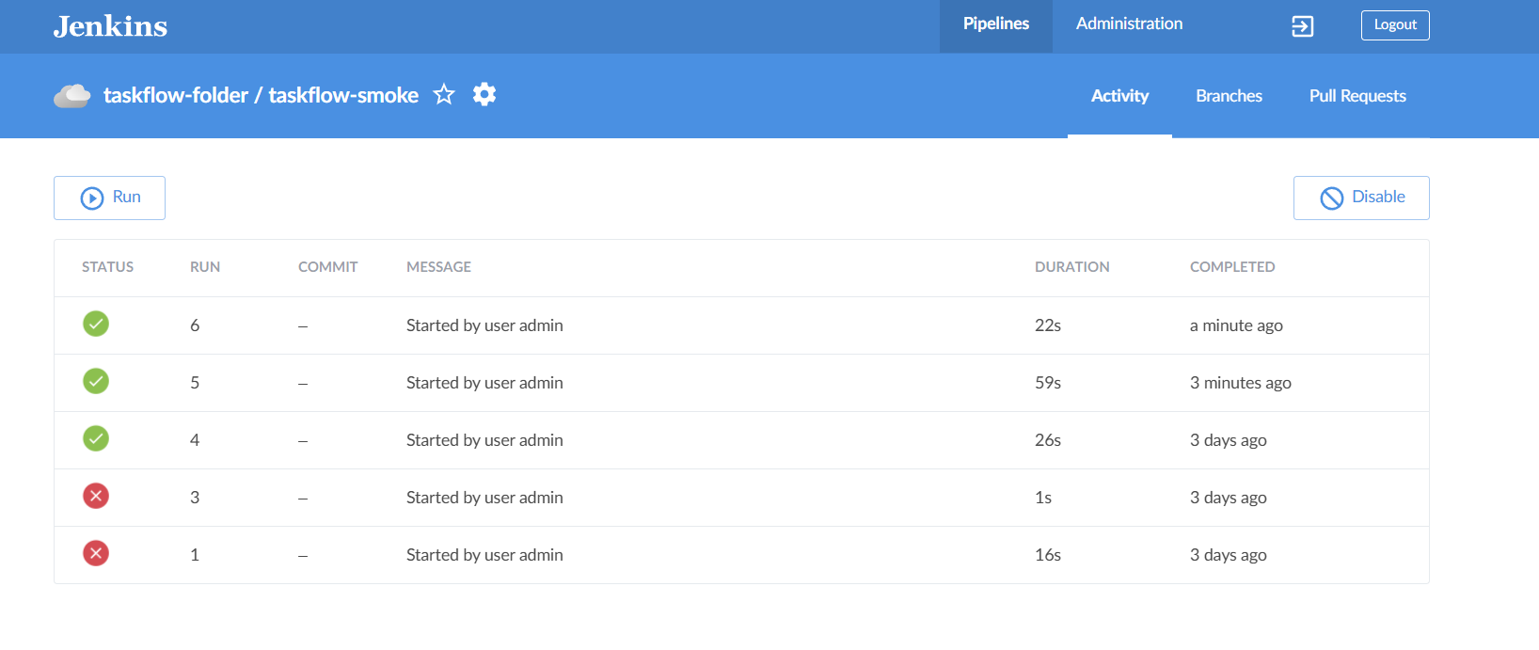
- Backup
สร้าง volume สำรอง
สร้างไฟล์ backup
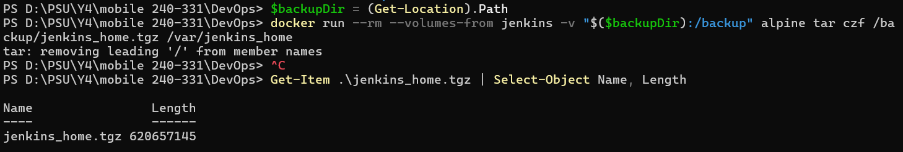
แตกไฟล์ backup เข้า volume
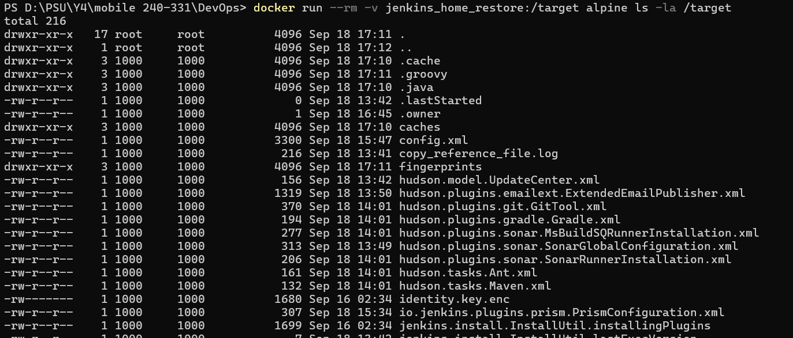
รัน jenkins ตัวที่สอง
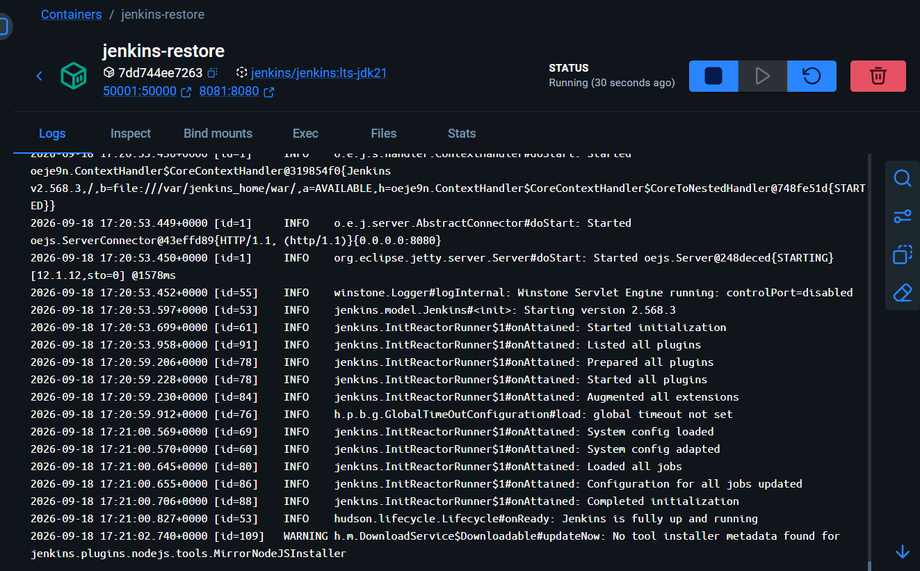

สามารถเข้าถึงด้วย user เดิมได้ทันที และไม่ต้องติดตั้ง plugin ใหม่ พร้อมทั้งมีข้อมูลครบ
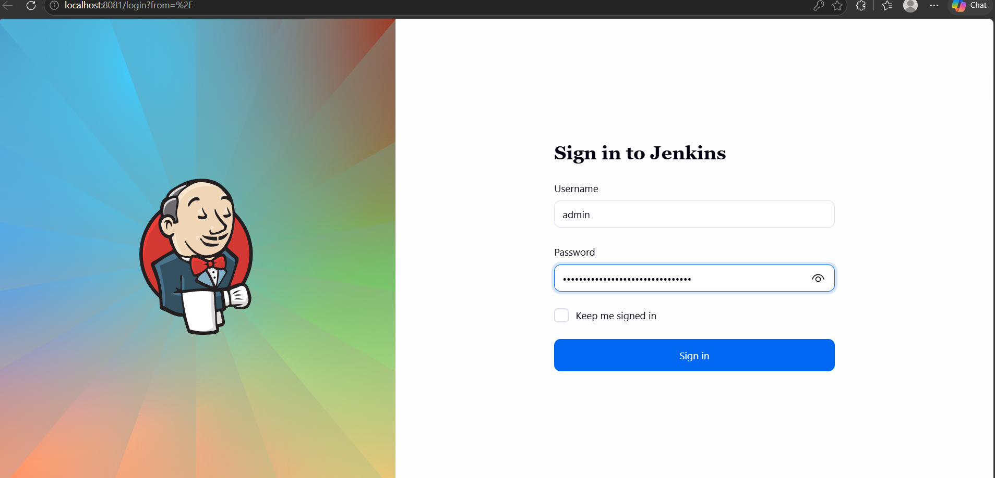
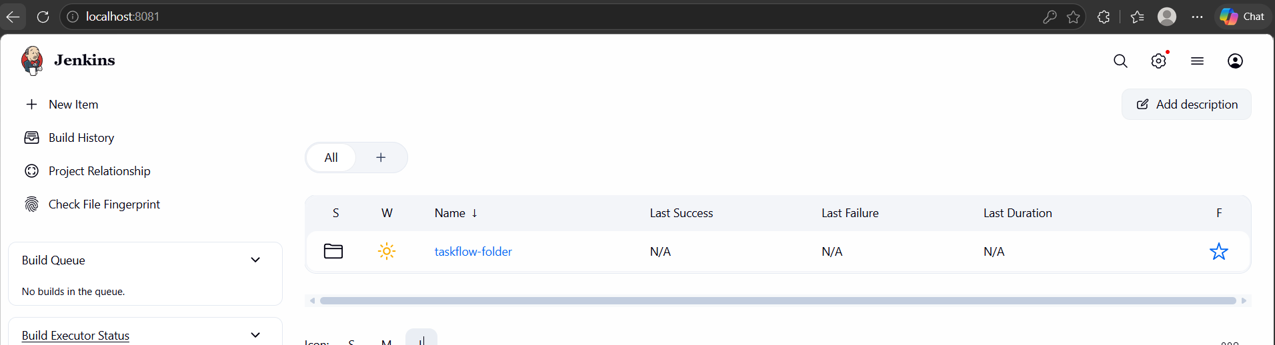

Lab 03
Jenkins File
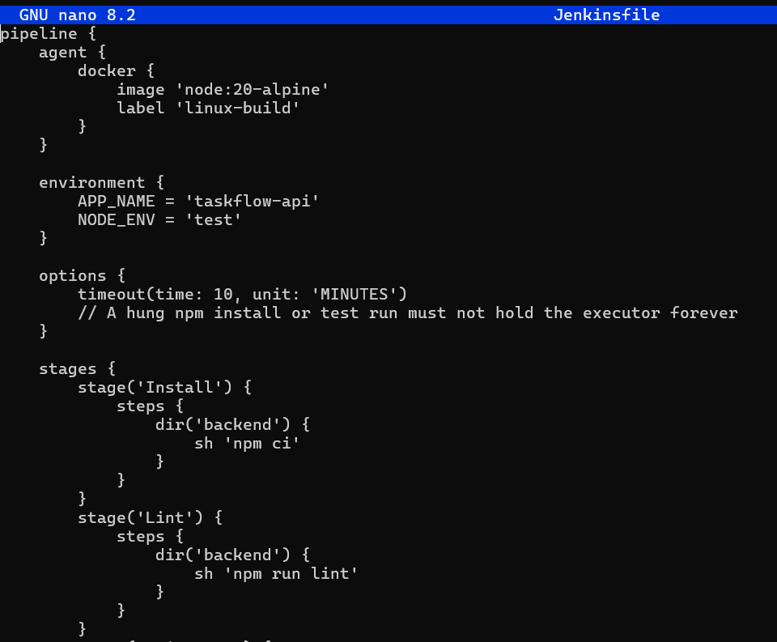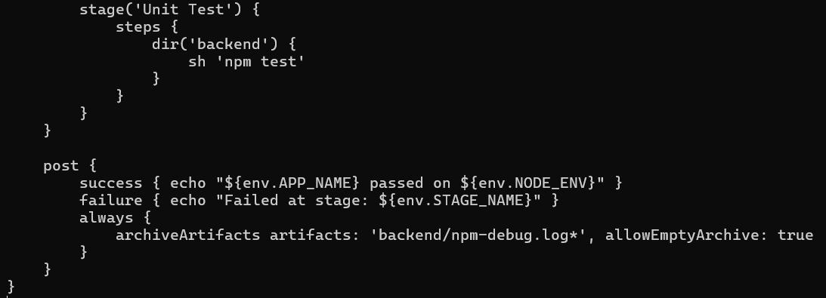
Environment
Time Out
Post Block

Taskflow-pipeline
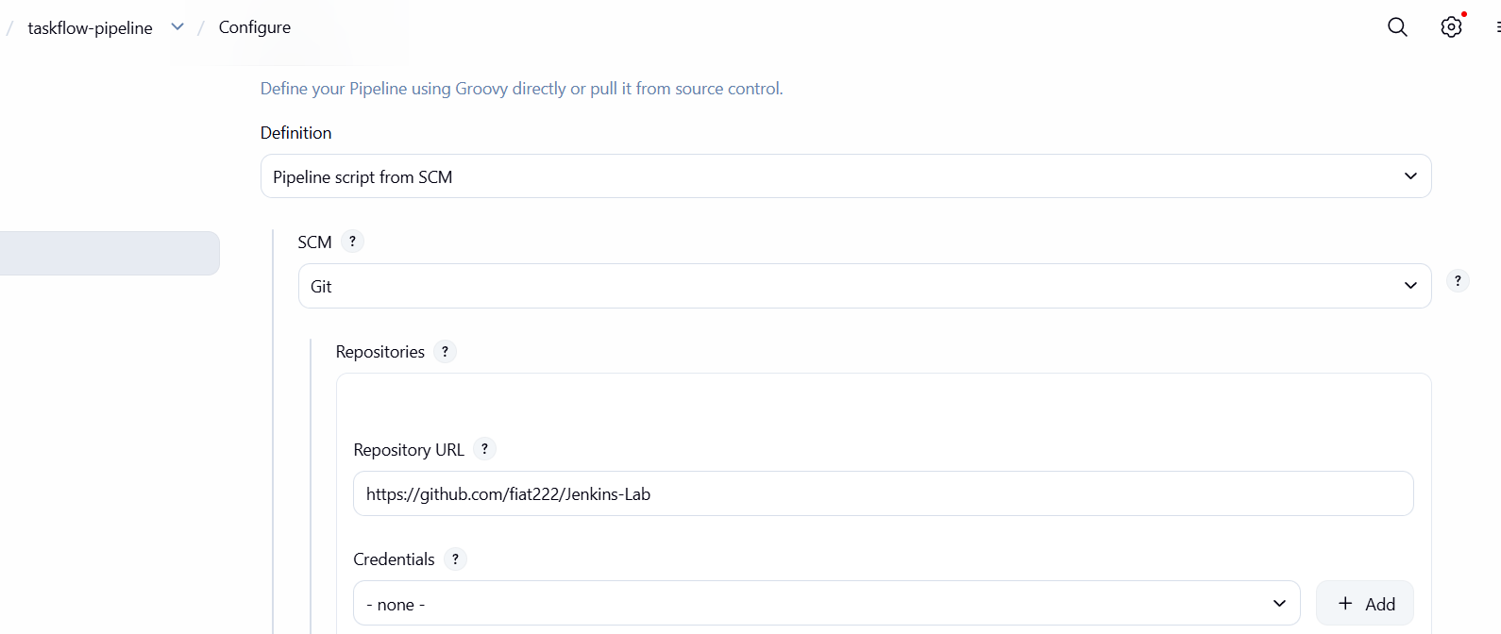
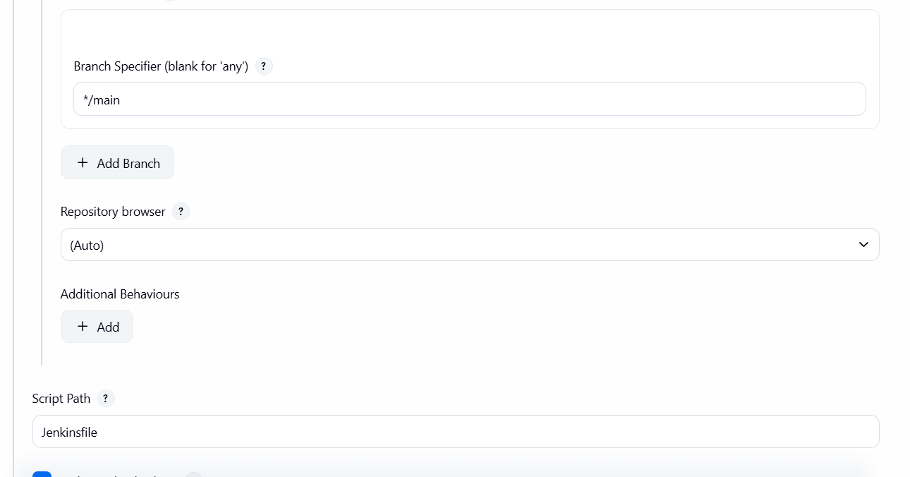

Test
ปรับให้ Error เพื่อแสดง Fail post action
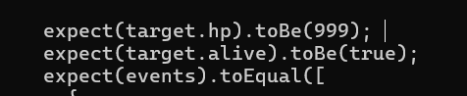

จะแสดงว่า Fail ตรงนี้
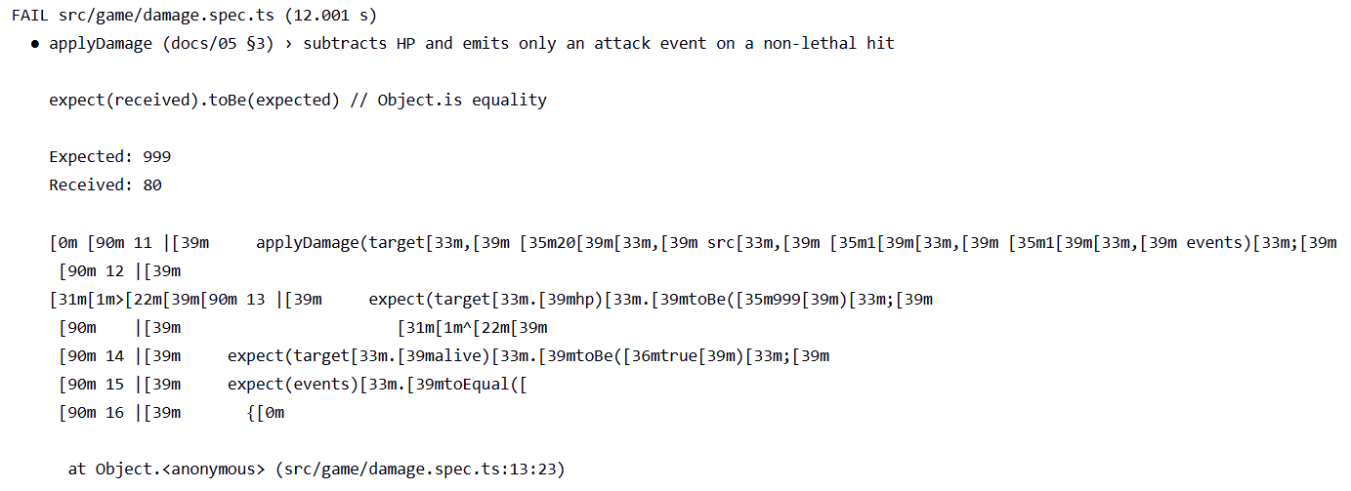
Post Action ทำงาน แต่จะเห็นว่า stage ที่ failed ไม่ถูกต้อง ที่ถูกต้องคือต้อง failed ที่ unit test นับเป็น limitatiob ของ Jenkins ซึ่งต้องใช้ท่าอื่นในการปรับให้ถูกต้อง

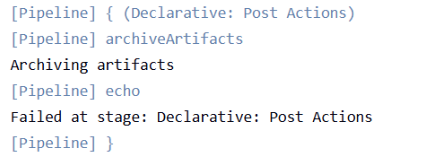

ปรับให้ถูกต้อง
ผลลัพธ์คือ Pass
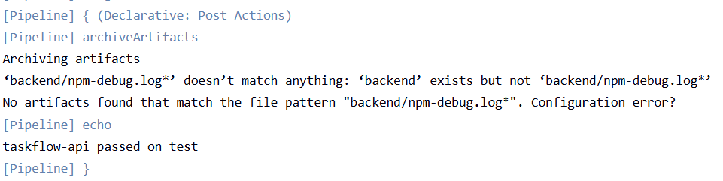

Lab04
ใช้ docker cloudflared tunnel
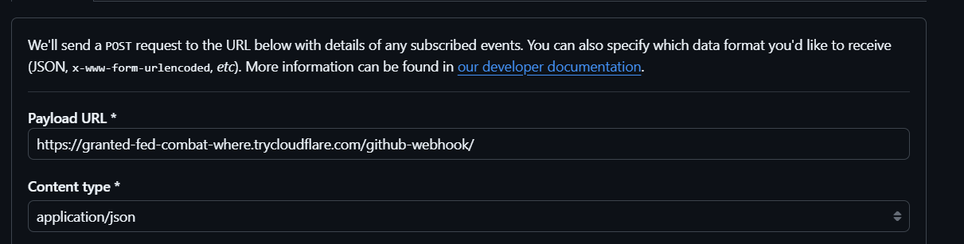
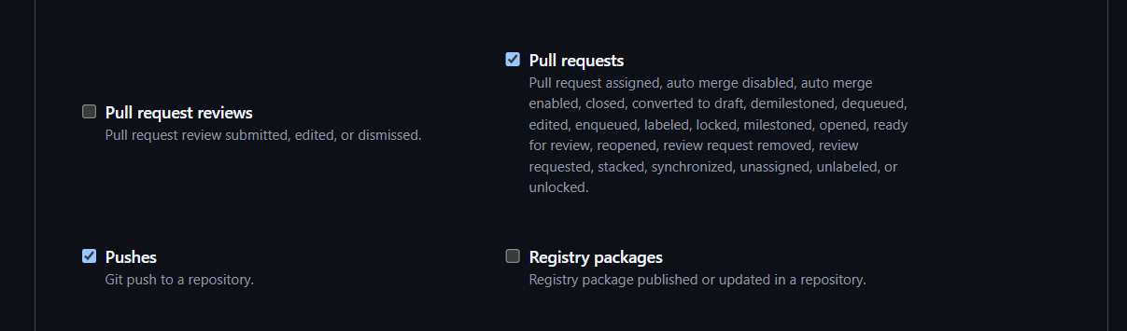
สามารถเข้าถึงได้
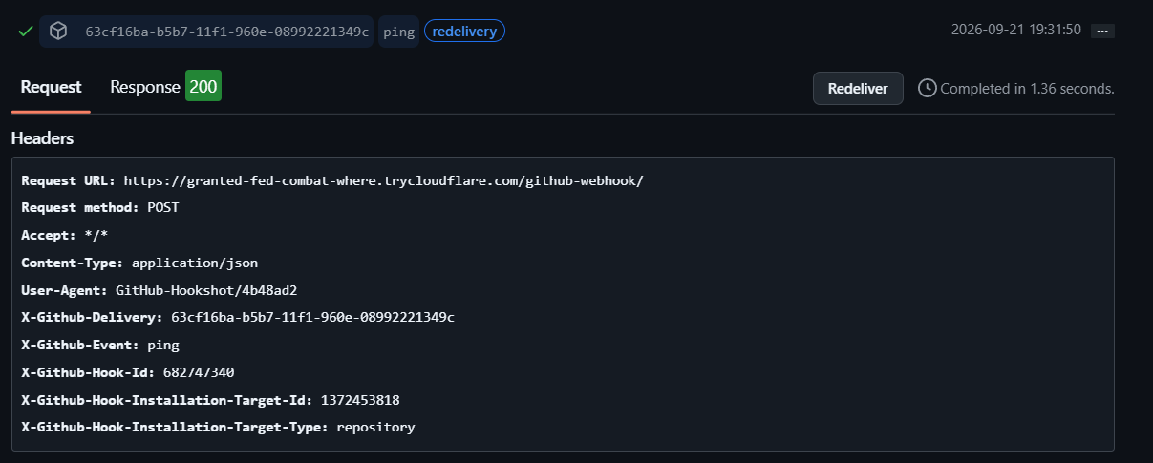

สร้าง taskflow-multibranch
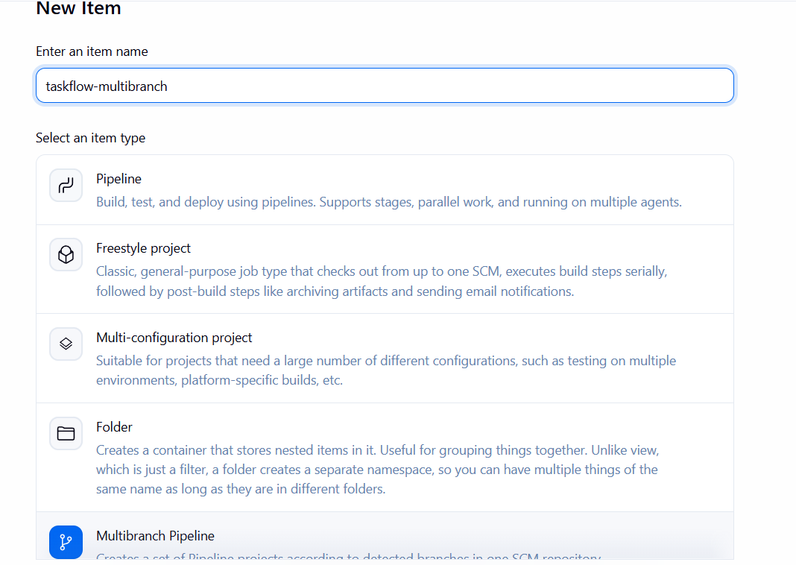
ค้นหา branch อัตโนมัติ
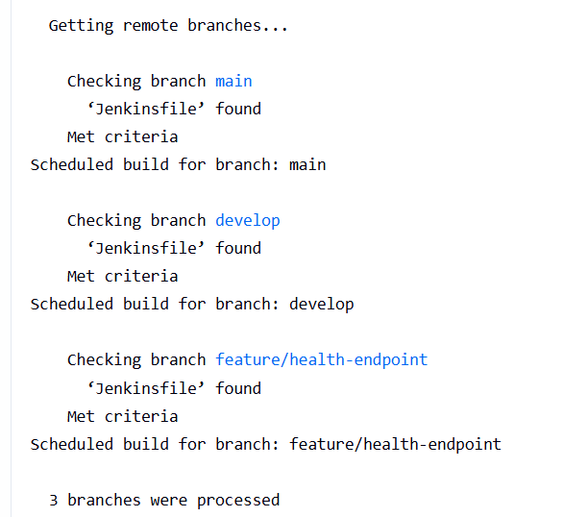

เพิ่ม Stage
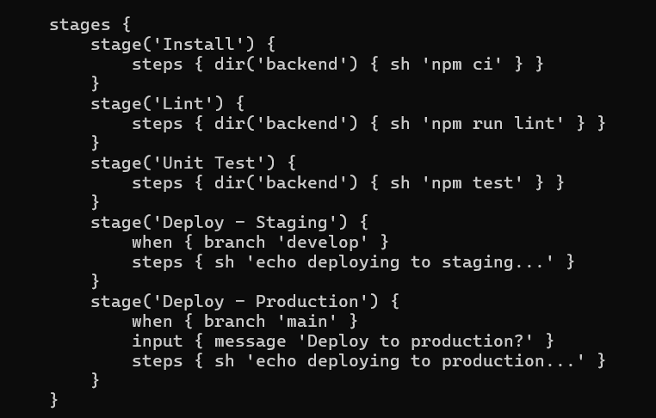

Test commit
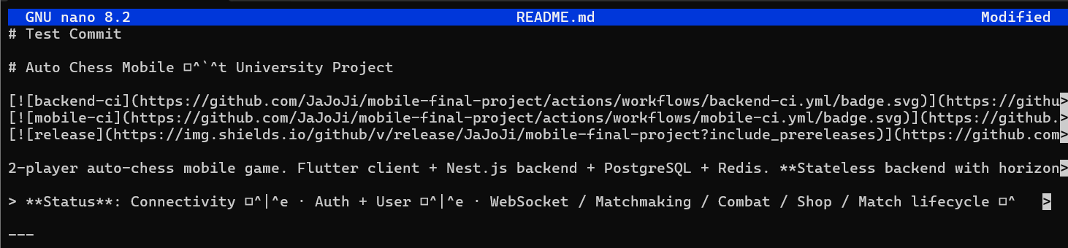
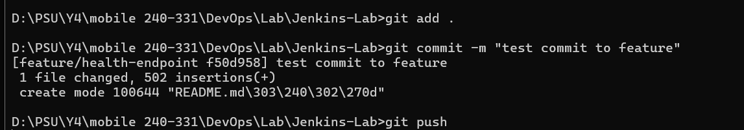

GitHub webhook ทำงาน แต่ต้องรอคิวเพราะว่าไม่มี credential ซึ่ง github limit ไว้
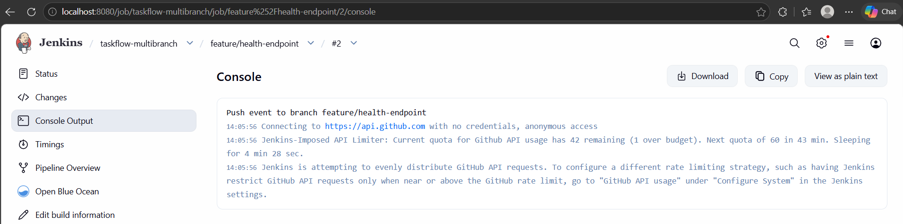
แก้ Credential แล้ว check การทำงานใหม่
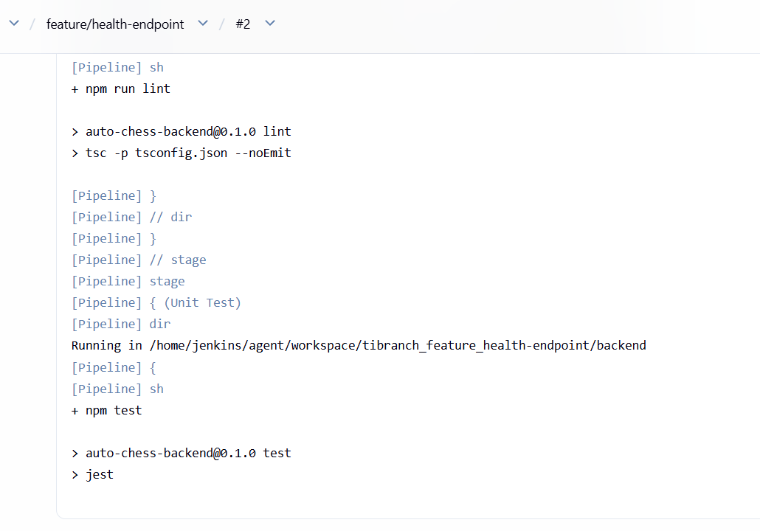
เลือก Abort
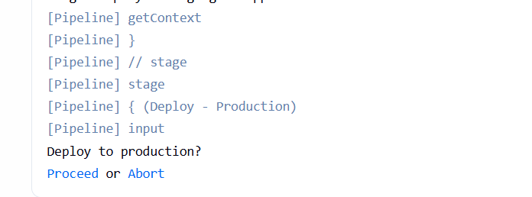
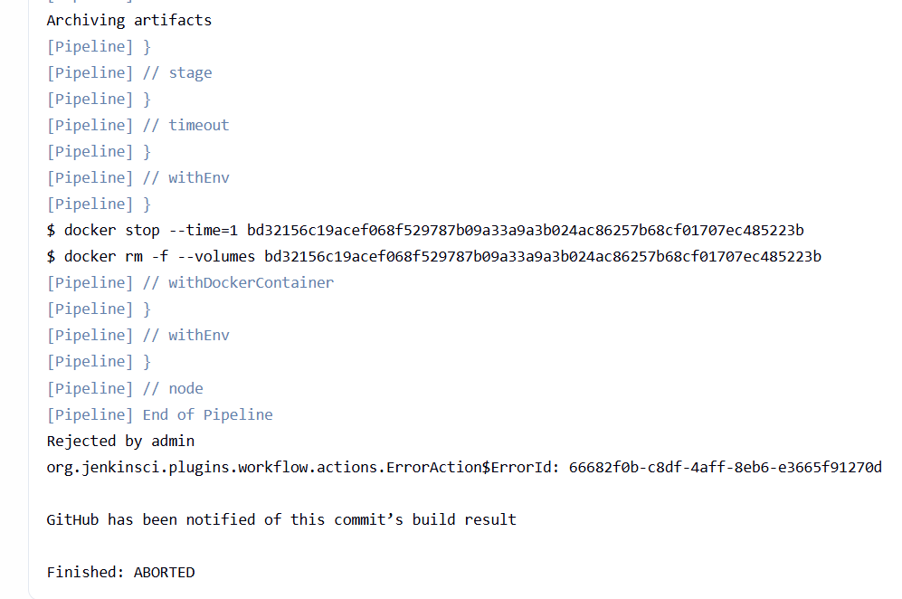

Check PR ไปยัง develop
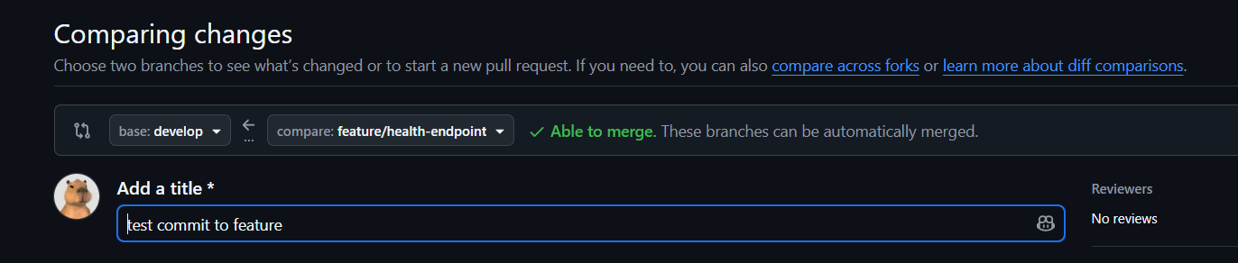
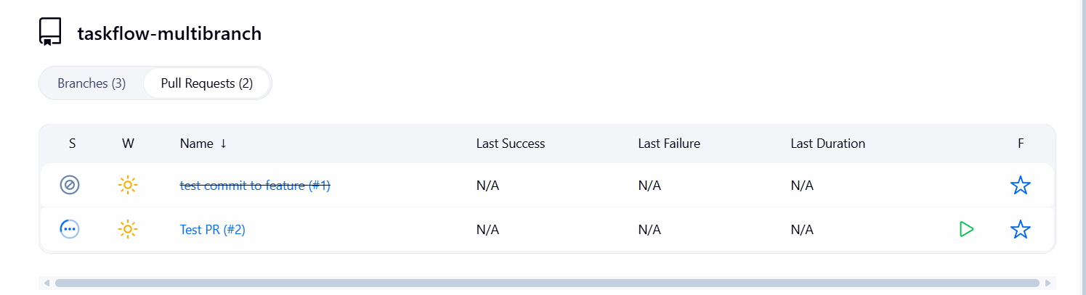
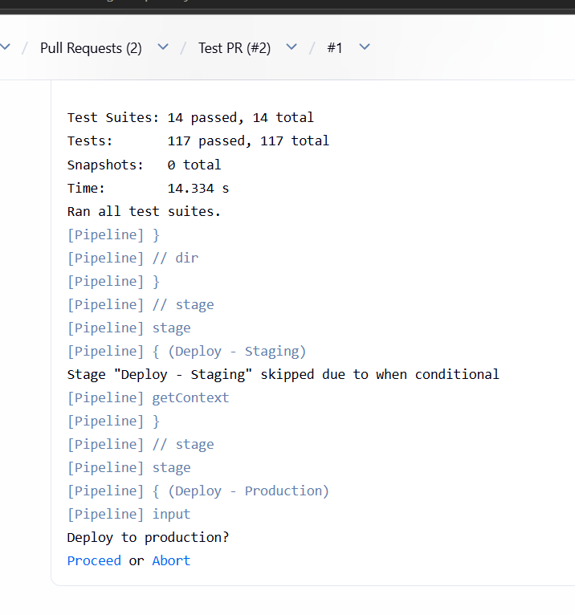

Check Merge
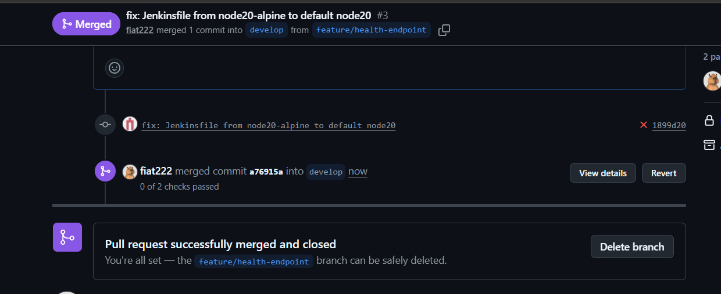

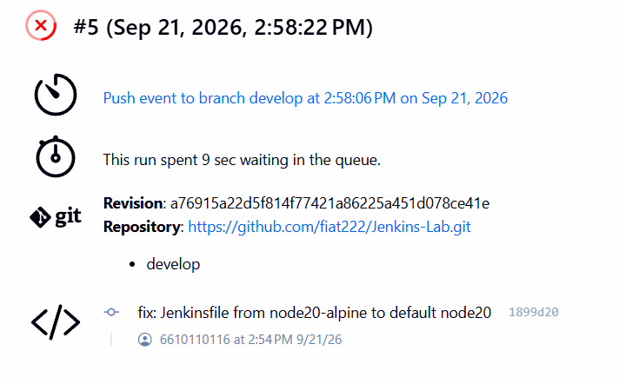
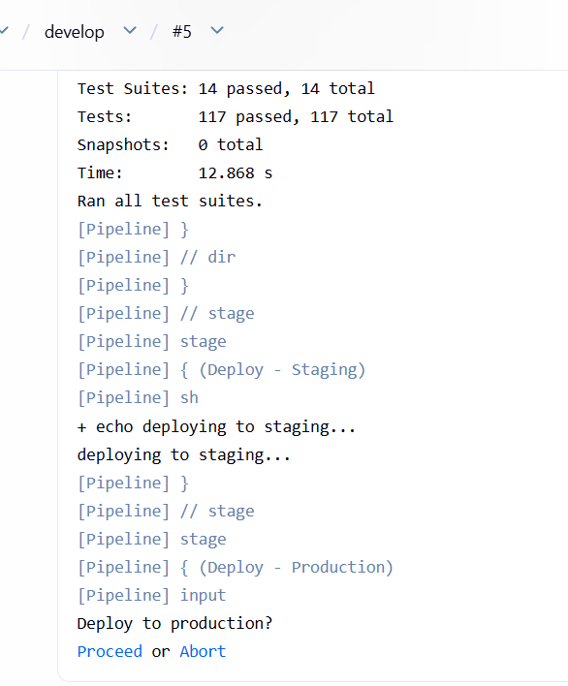

จากแลป สังเกตุเห็นว่า Deploy to production จะถึงมาทุก State ซึ่งจากการ research พบว่าเป็นปัญหาของ Jenkins Declarative Pipeline ที่เกี่ยวกับการผสม when กับ input ใน stage เดียวกัน
ซึ่งการทำงานคือ when ทำงานช้าเกินไป ซึ่ง Jenkins ไปถาม "Deploy to production?" ให้ก่อนแล้ว โดยยังไม่ทันเช็คเลยว่า branch ตรงกับ main หรือไม่ พอกด Proceed มันถึงจะไป evaluate when และ skip step จริงถ้า branch ไม่ตรง
Lab05
Install Junit และ เพิ่ม config
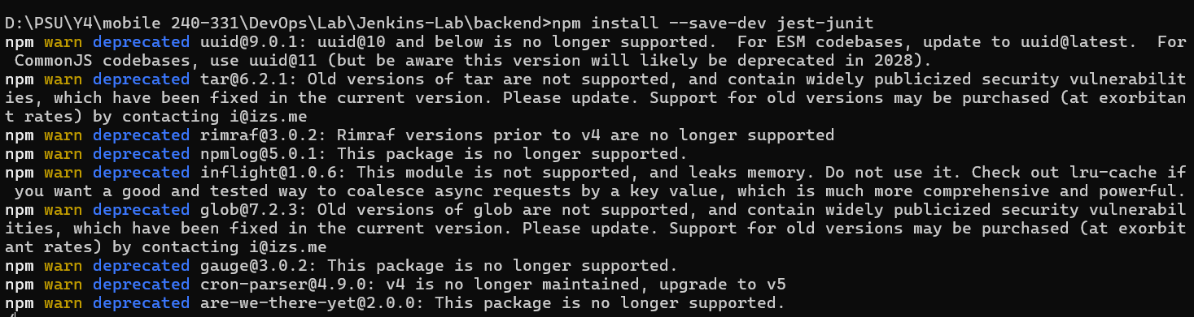

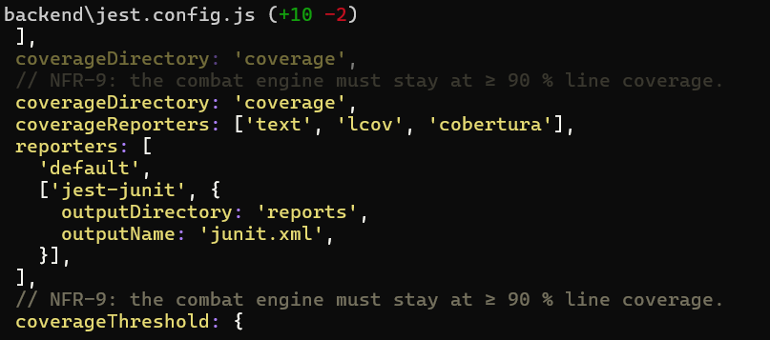
ติดตั้ง plugin
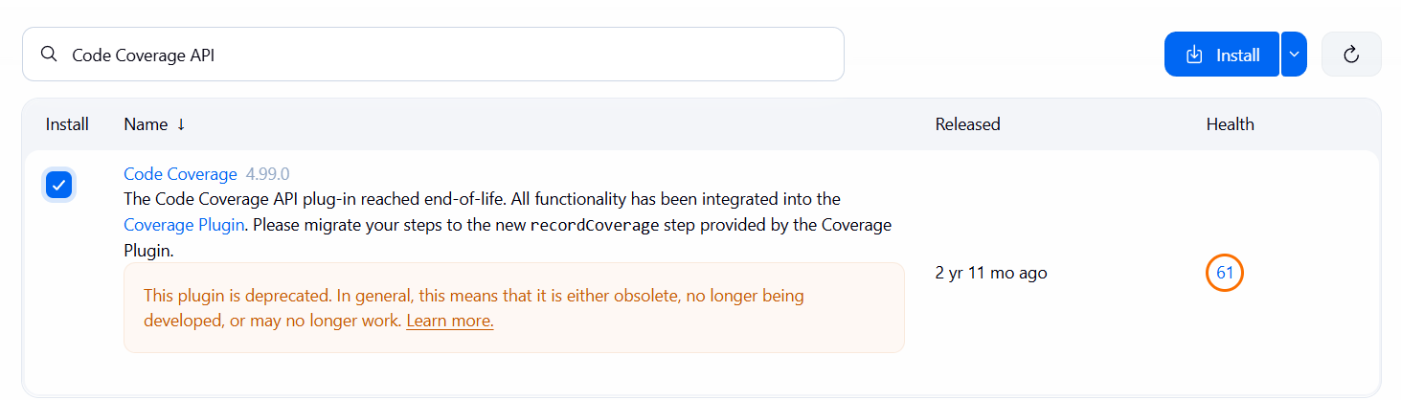

Local sonarQube
docker run -d -p 9000:9000 sonarqube:lts-community
เพิ่ม stage หลัง unit test
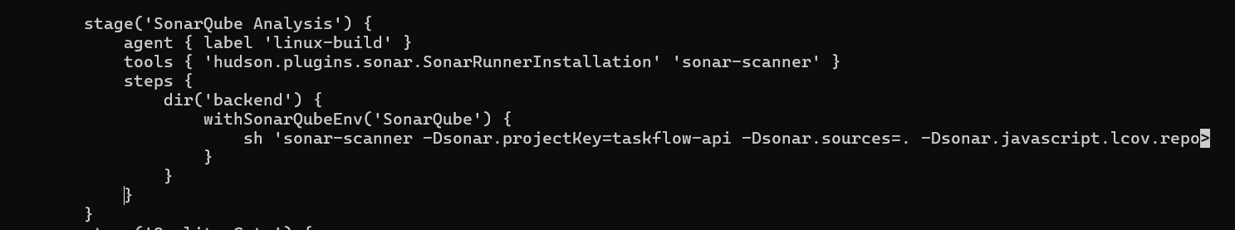
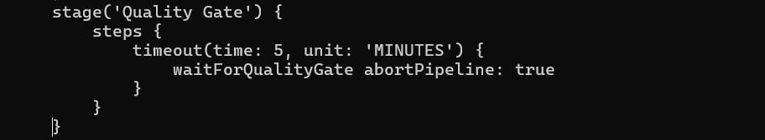
Setup
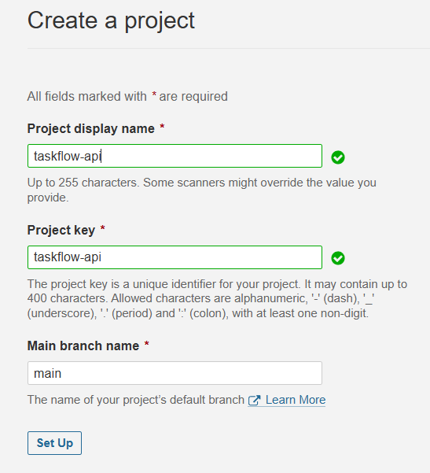

Generate token
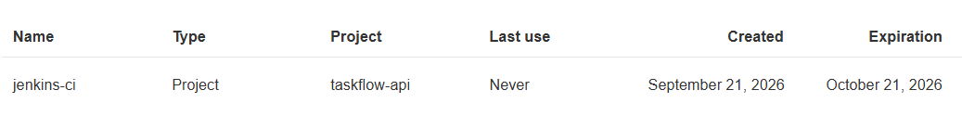
Add Credential
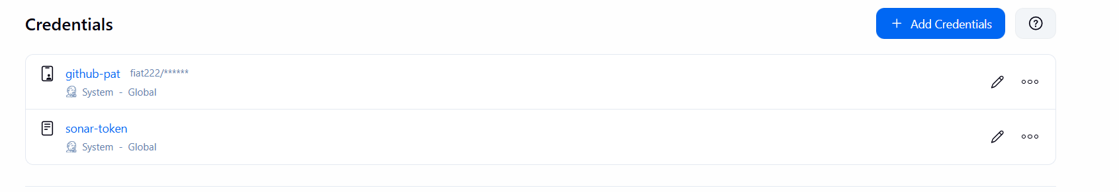
Add Contact point

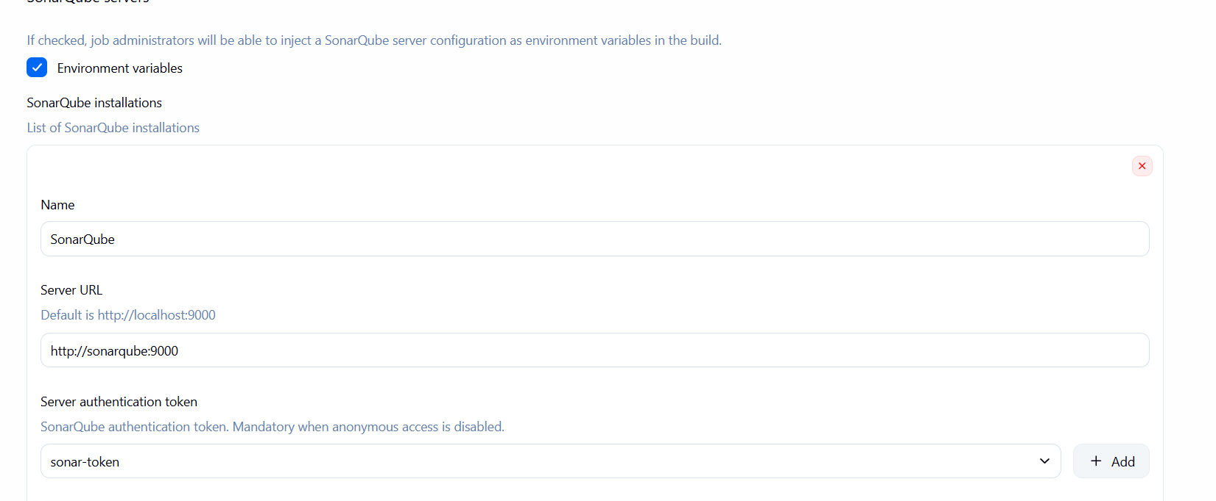
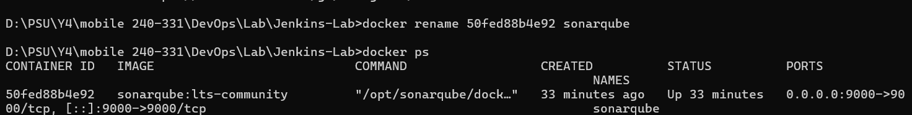

Auto Installation
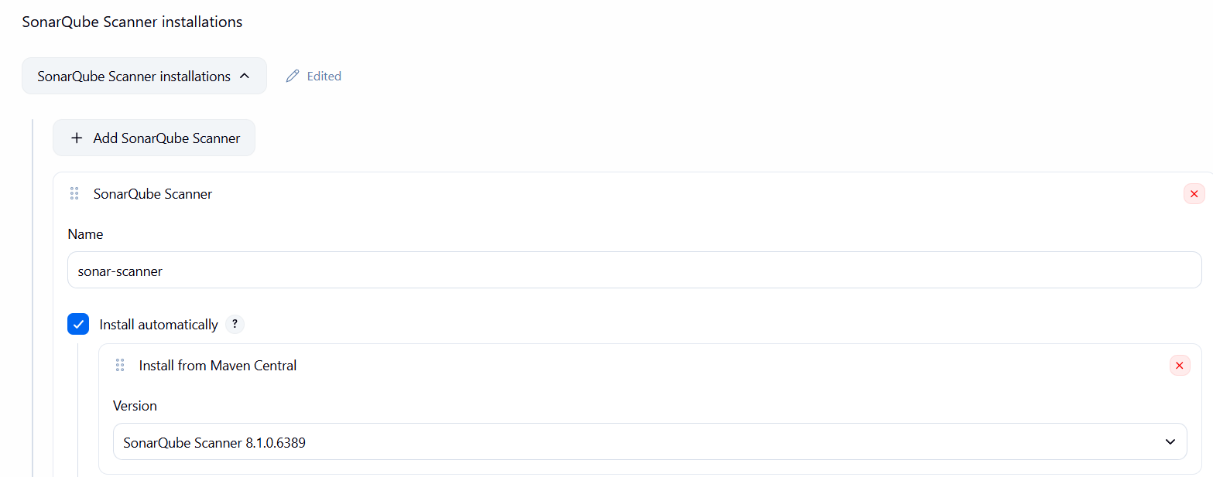
Add Jenkins Webhook

หลังปรับลงแล้วมีการ auto abort
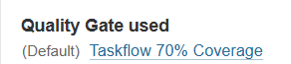
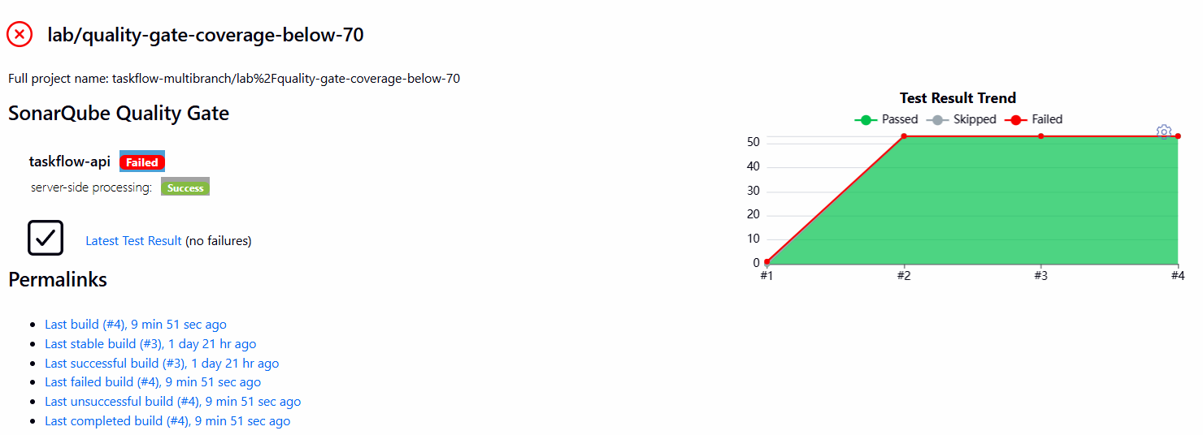
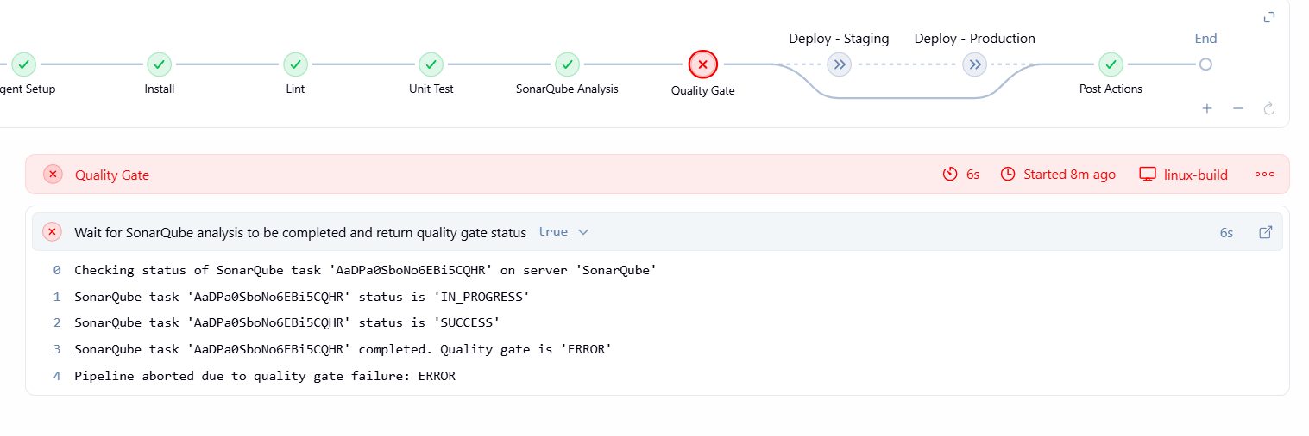
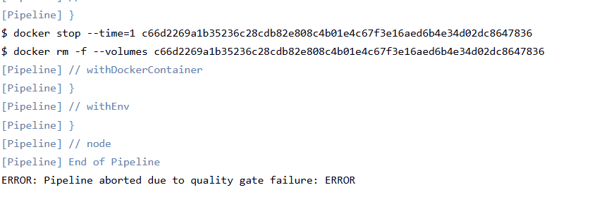

หลังเทสแล้วปรับ quality gate กลับ
Unit test
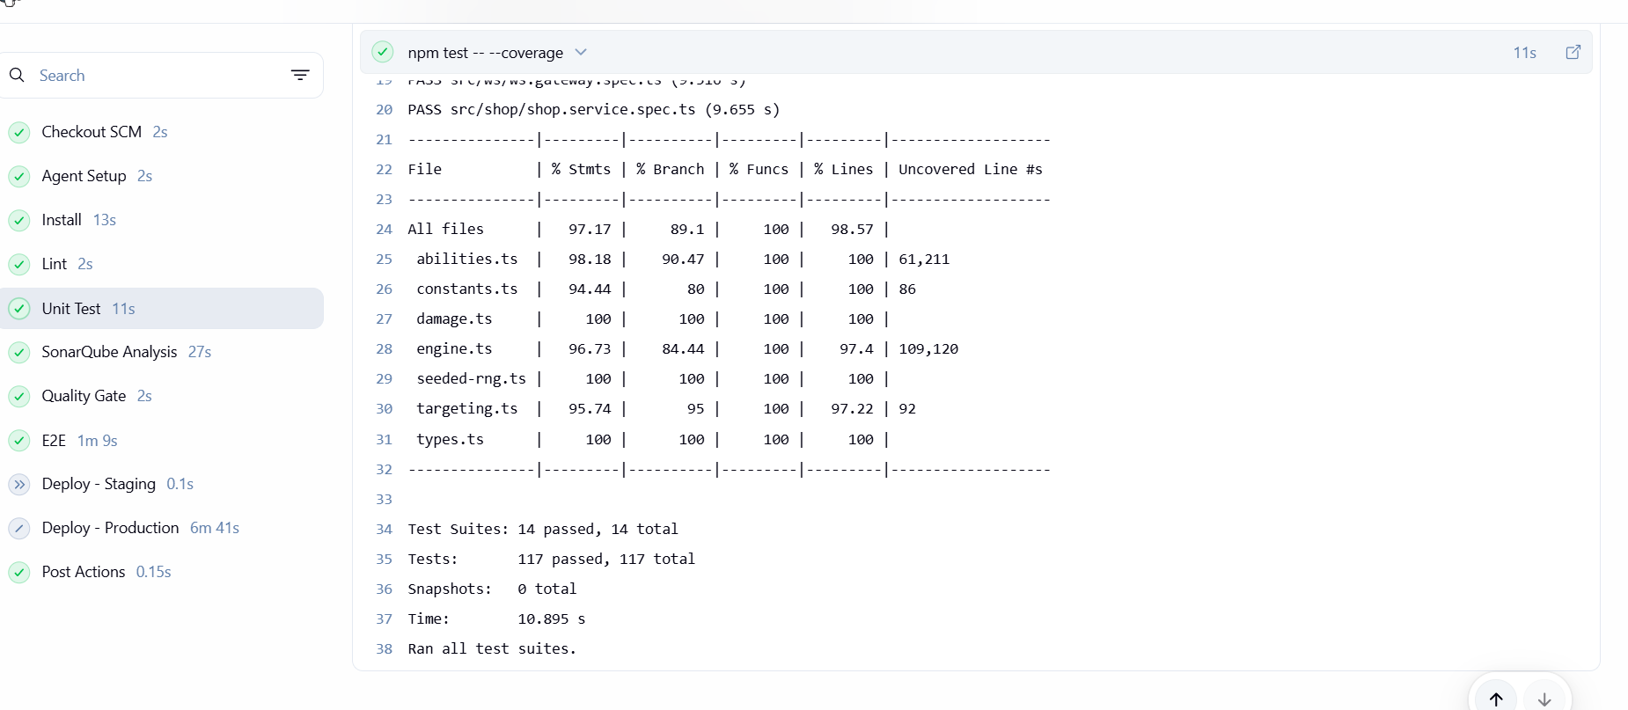
Quality Gate
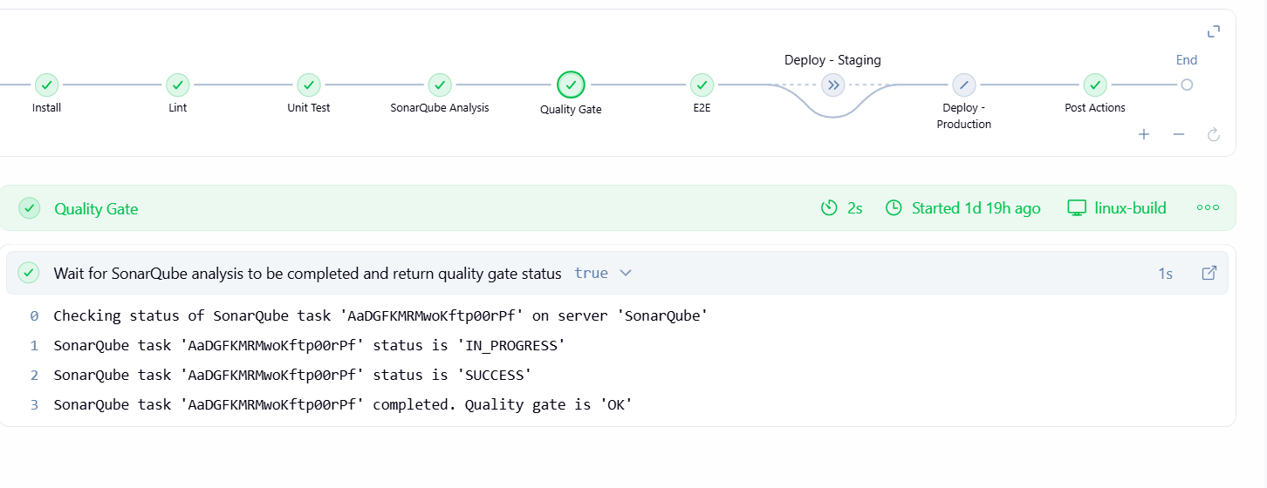
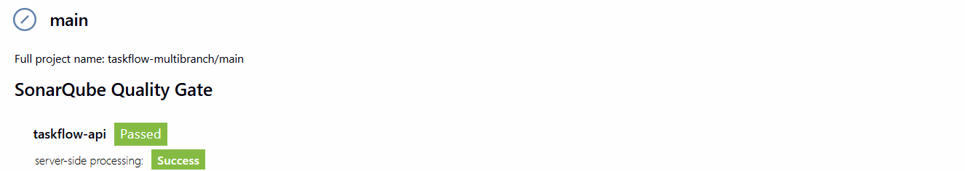

E2E
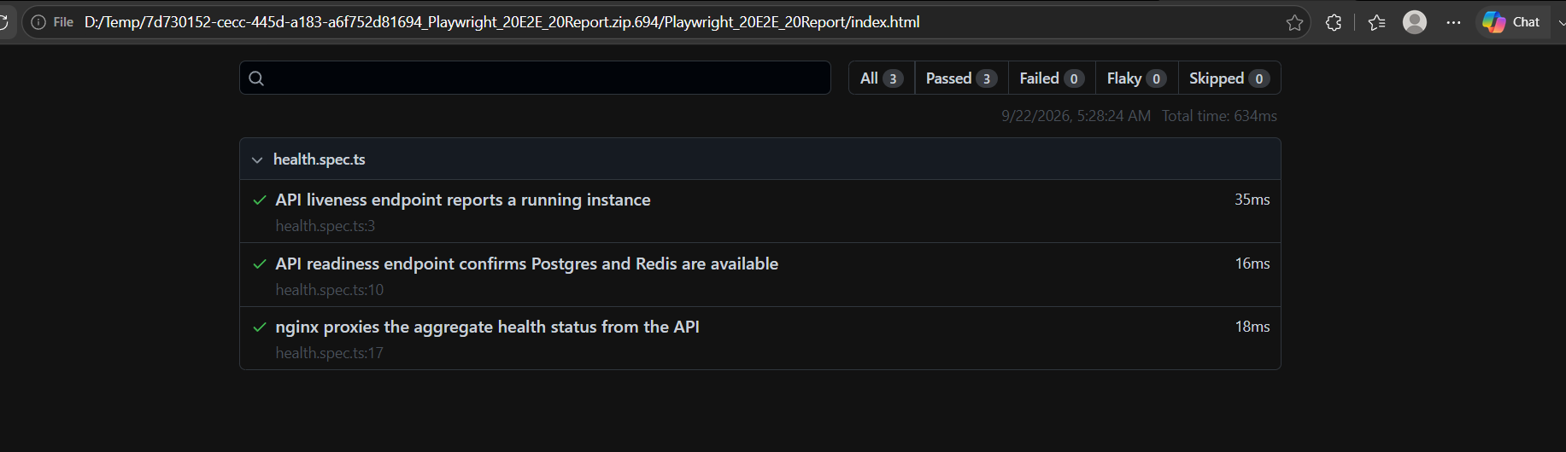

Lab06
เพิ่ม step secret detection
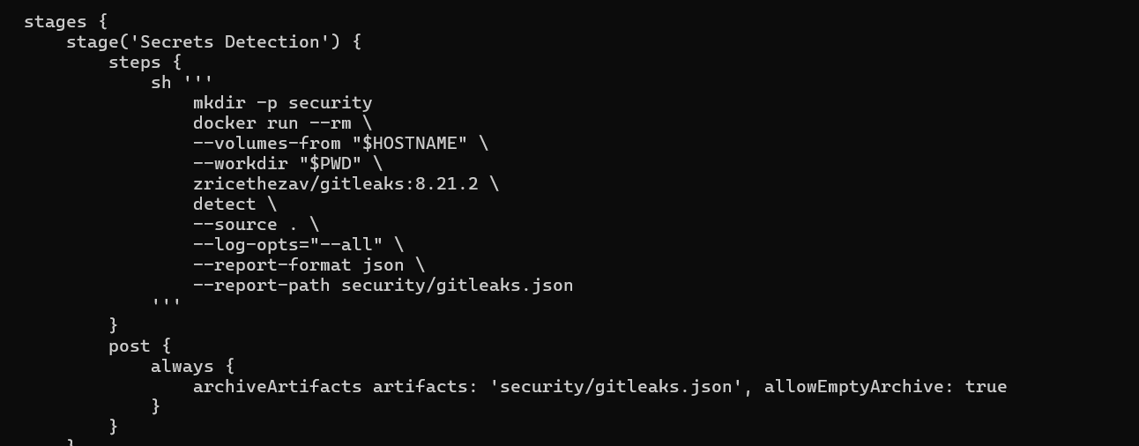
เข้า branch ทดสอบ
Push secret
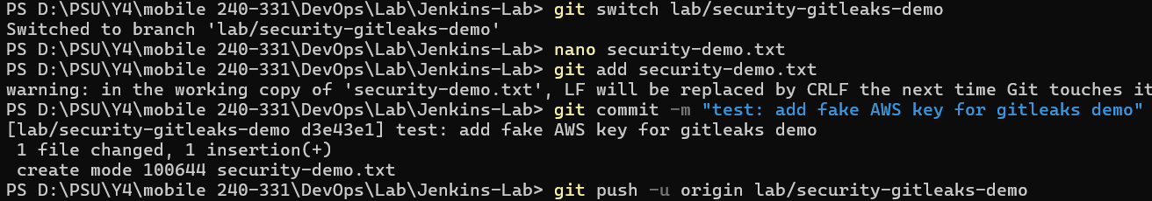
ผลลัพธ์
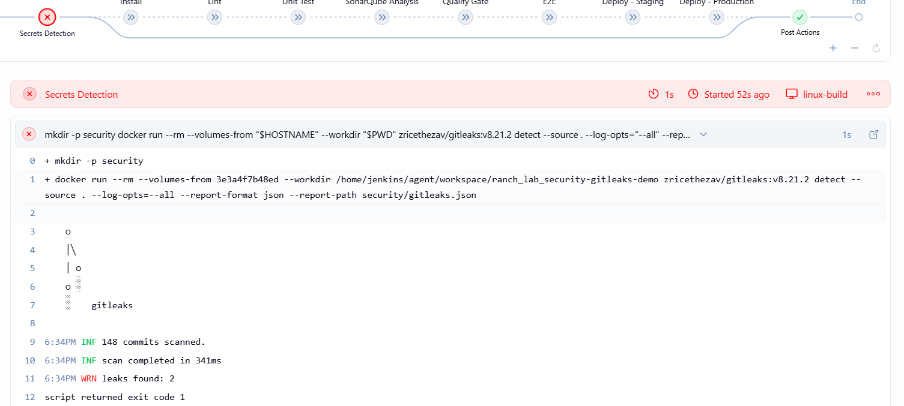
Eslint
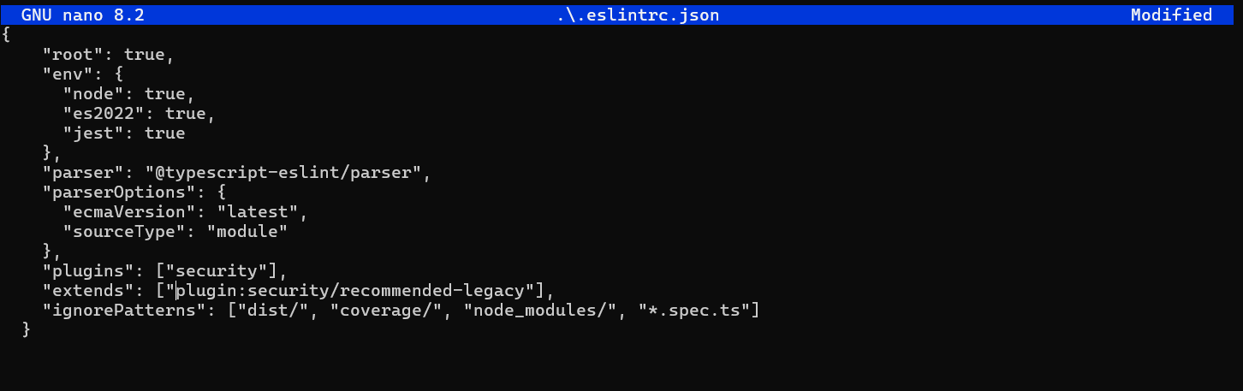
เพิ่ม stage SAST ซึ่งมี Eslint และ Semgrep
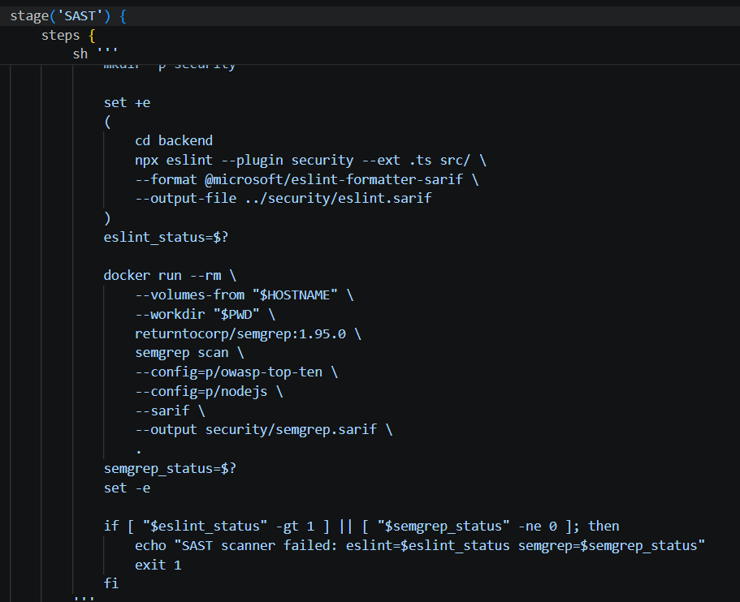

ผลลัพธ์พร้อม artifact
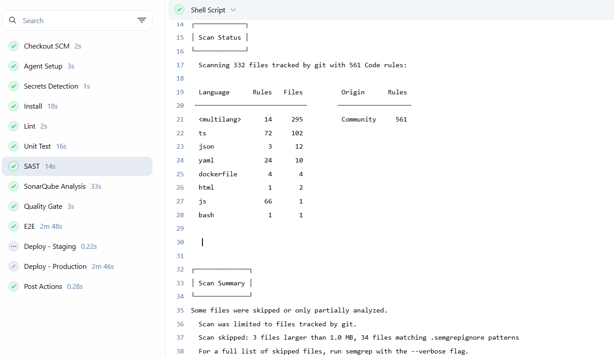
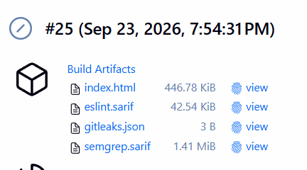

เพิ่ม Stage SCA
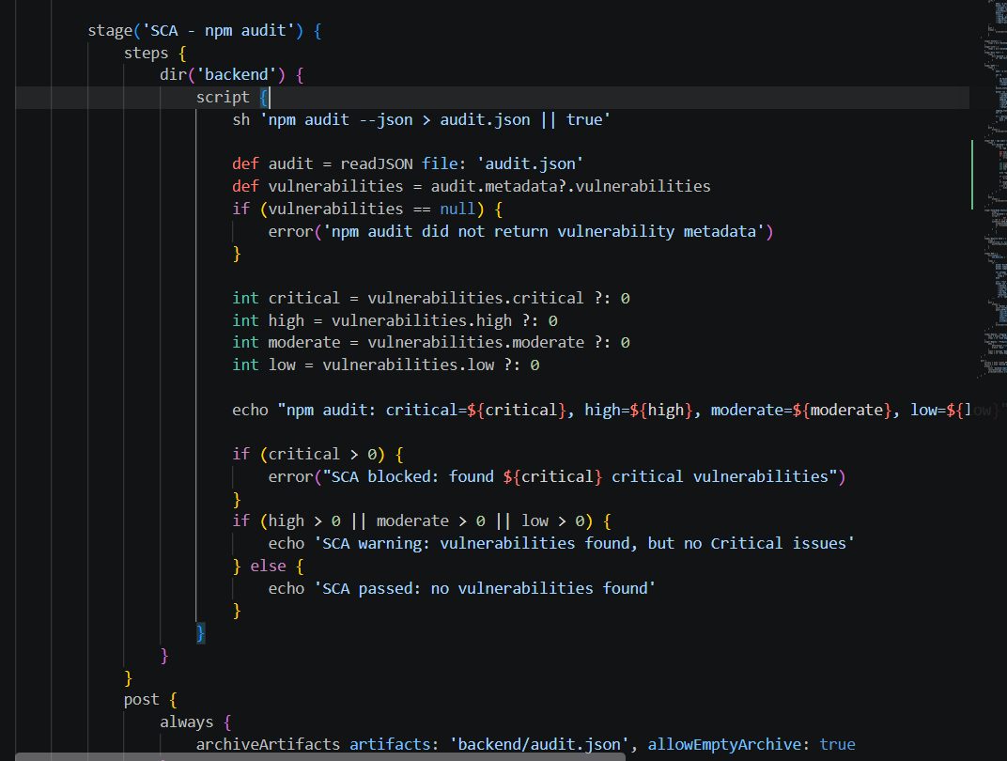
เพิ่ม secret
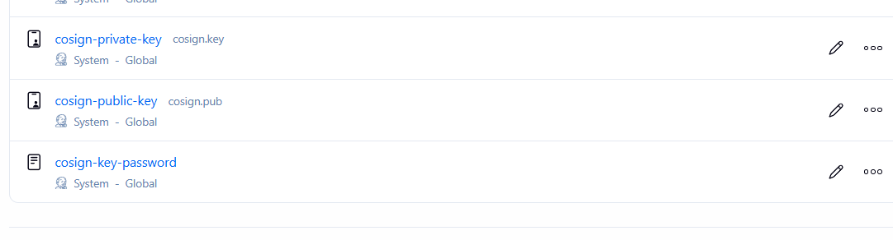

เพิ่ม Stage SBOM
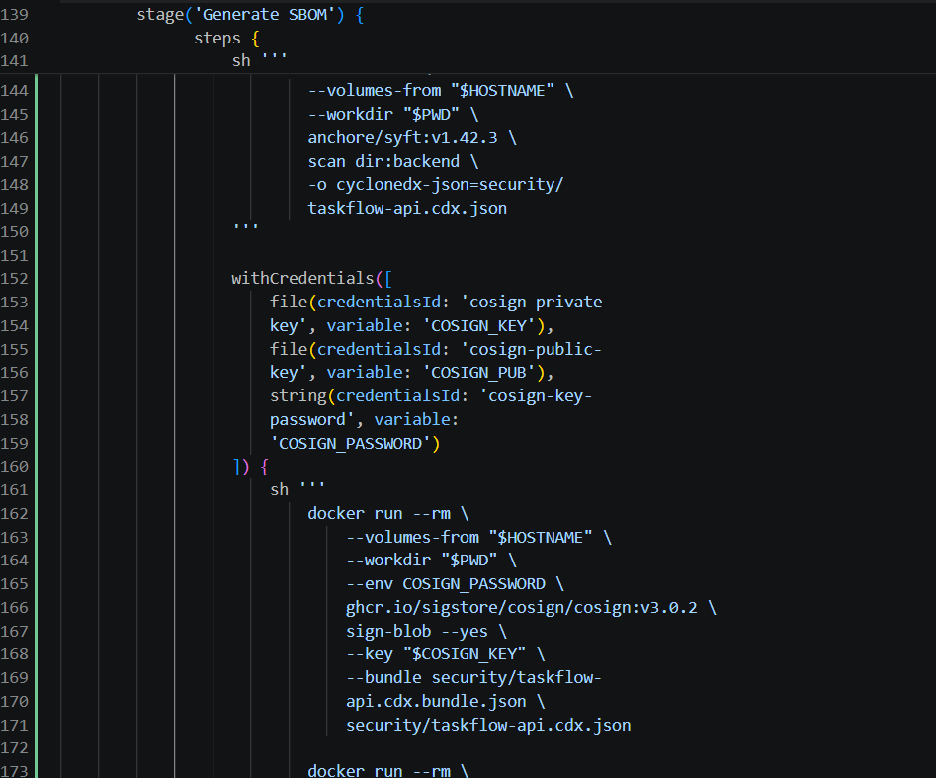
ไฟล์ policy
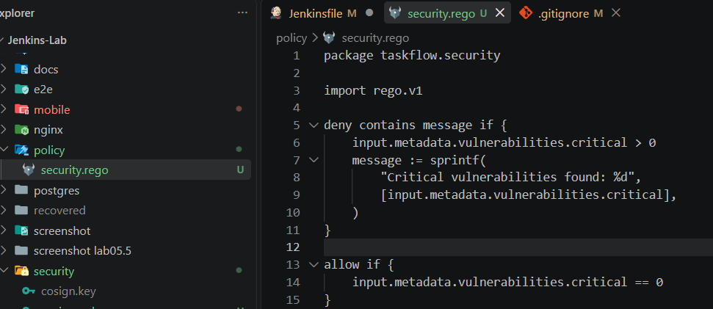

Stage Policy Gate
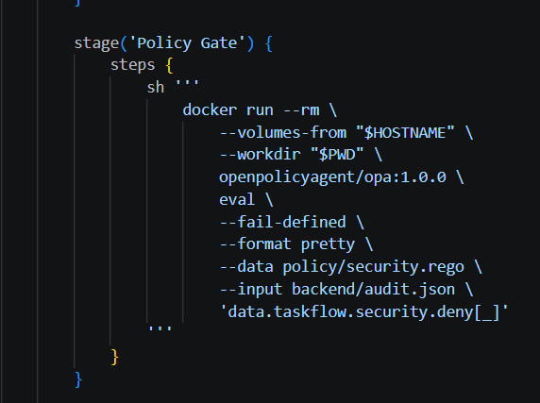
Generate SBOM
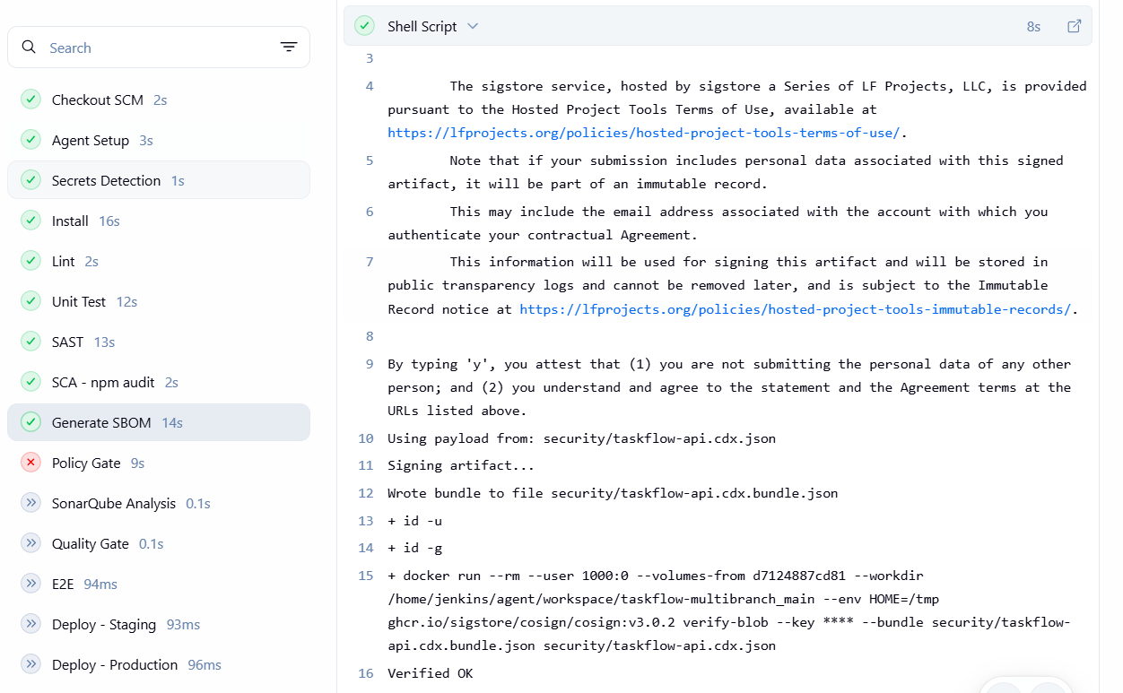

Policy Gate
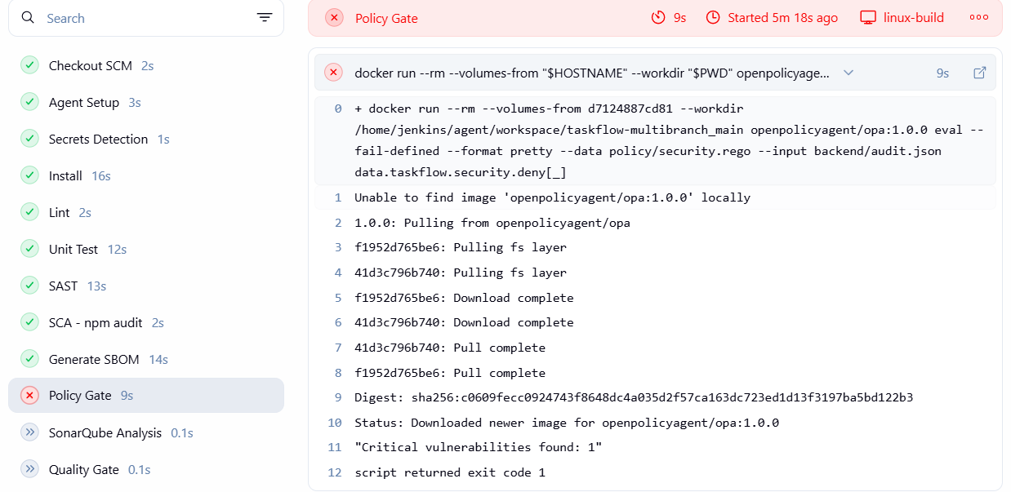
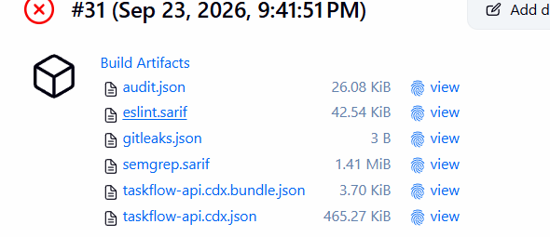

Lab07

